CPN-HRL-DAG

项目说明书

文档 | 范围 | 核验日期
项目说明书 | CPN-HRL-DAG系统设计与实现 | 2026年10月1日

项目 | 内容
问题 | 云边端异构资源上的离线 DAG 调度
方法 | 统一框架与独立候选验证选择
组成 | 目的意义 · 方法背景 · 项目工作
依据 | 赛题要求、正式实验与双系统验证归档

绪论
CPN-HRL-DAG 面向云边端异构资源上的离线依赖任务调度，建立了统一的场景建模、合法动作约束、分层策略训练和可复现评估框架。学习模块分别决定任务选择和资源分配。系统还提供独立搜索与 HEFT 候选，在统一模拟器中验证完整调度，并选择完成时间最短的合法方案。本说明书分别讨论框架功能、学习表现和组合效果。
正式实验采用固定的 108 个验证场景、54 个基础 DAG 和三个随机种子。组合方法的平均归一化 makespan 为 0.918223，种子间样本标准差为 0.000498，归档调度合法率为 100%。

1.1 目的与意义
有前后依赖的计算任务需要按依赖关系执行。后继任务必须等待前驱输出，而各节点的计算速度、设备能力和通信条件会影响等待时间与执行时间。任务选择和节点分配需要一起考虑：计算更快的节点可能带来额外传输，局部较早完成的任务也可能占用后续关键任务所需的资源。
以一个抽象工作流为例，任务 A 的输出分别交给 B 和 C，任务 D 等待两者的结果后执行。B、C 可以在不同节点上处理。D 何时开始，取决于两条路径的结果何时到达其执行节点。调度需要在满足依赖和资源约束的前提下，降低全部任务的最晚完成时刻，即 makespan。每一步选择最快的设备，并不一定能达到这一目标。
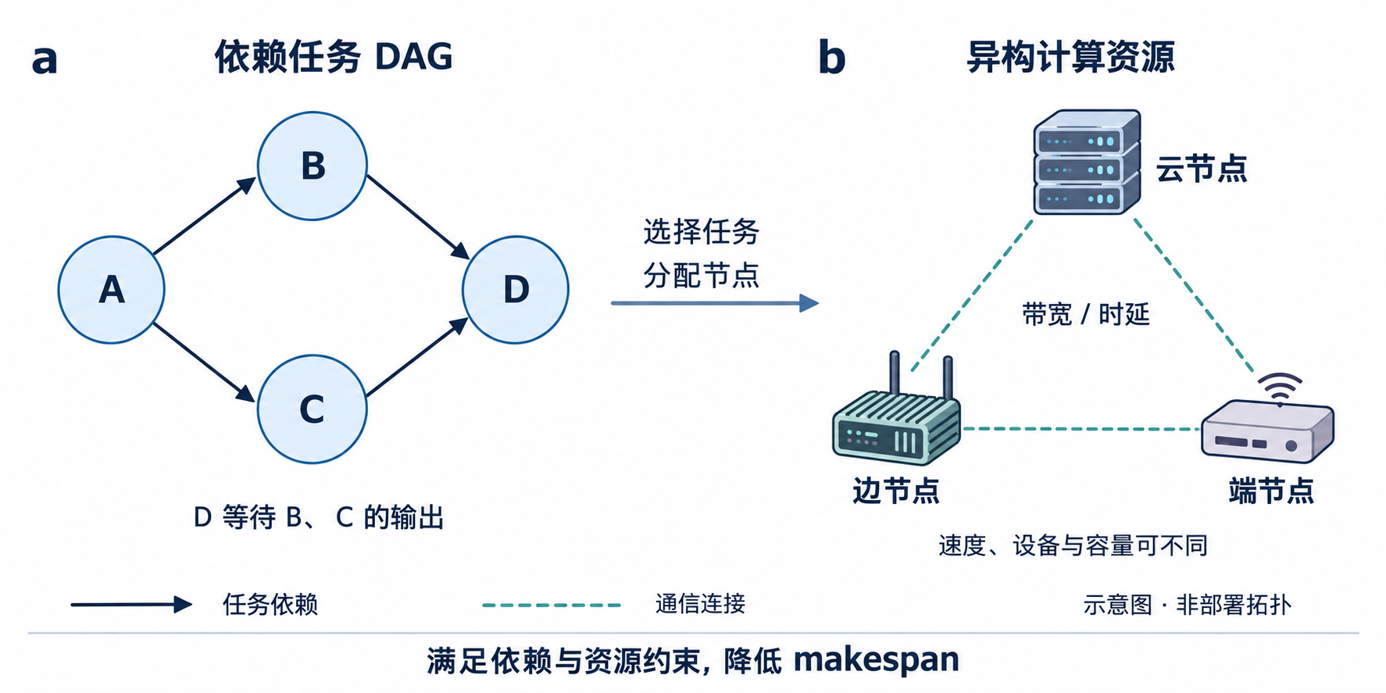
图1-1 展示调度需求。左侧实线箭头表示任务依赖，中间蓝色箭头表示任务选择与节点分配的决策流程，右侧虚线表示资源间的通信连接。图中的节点数量和连线仅用于示意。实际场景未必同时包含三类节点。
本项目的输入包括任务 DAG、工作量、资源与设备要求、节点属性和通信参数。输出包括任务到节点的分配、开始与结束时间，以及可核对的指标。当前模型采用串行、不抢占的节点时间线，主要优化 makespan。能耗、费用、截止期、多机故障和动态到达尚未纳入已验证的联合优化目标。
赛题要求实现可训练的深度强化学习方法，也强调环境和资源可配置、策略可插拔，以及在同一组验证场景中公平比较。项目既要实现调度决策，也要提供可复用的实验平台。为此，数据适配与策略相互独立，合法性由统一环境约束，结果可以追溯到对应的场景、配置和权重。
表1-1 赛题要求与项目能力对应
赛题要求 | 项目实现与证据 | 完成范围
可训练的 DRL 调度框架 | 两级 HRL 与比较模型训练入口；正式三种子训练记录 | 已完成既定批次；稳定学习增益仍待改进
环境和资源配置可替换 | Scenario、执行通信模型、资源生成配置与固定划分 | 支持配置替换，不等于全部配置均经正式实验
统一策略接口与公平比较 | SchedulerPolicy 和同场景 Evaluator；HEFT 及学习策略共用模拟器 | 比较采用统一依赖、设备和插入时间线语义
合法动作与结果文件 | ready/node mask、环境检查、候选重放及 CSV/JSON 产物 | 有显式处理及对应测试；详见第 4、5 章
国内开源操作系统支持 | openEuler 与 openKylin 虚拟机短训练、验证和运行记录 | 两系统均有 CPU 运行结果；具体证据与范围见第 4 章
完成时间受任务顺序和节点分配共同影响，需要在同一模型中比较启发式、学习策略和搜索各自的作用。可复用框架可以减少比较中的语义差异，让性能变化更容易解释和复查。一个较低的平均值本身还不足以说明这些变化。

1.2 项目背景
HEFT 根据任务优先级和异构节点上的预计完成时间进行列表调度，是本项目采用的确定性参考方法（Topcuoglu 等，2002）。它的规则清晰，适合作为统一比较基准。固定排序和局部放置也有局限，难以覆盖任务顺序、通信和资源竞争的所有组合。本项目将 HEFT 用作基线、学习先验和完整候选，而非笼统地将启发式视为落后方法。
学习方法尝试从场景和调度状态中学习决策偏好。PPO 用于策略更新（Schulman 等，2017），LSTM 和 GAT 分别用于表示序列和图关系（Hochreiter 和 Schmidhuber，1997；Veličković 等，2018）。CPN-HRL 采用高层 LSTM-PPO、低层 GAT-PPO 的分层结构，为本项目提供了参考。原文研究动态到达、优先级和双队列问题；本项目将其适配到离线 DAG、前驱约束和 makespan 目标（Yue 等，2026）。结构上的借鉴并不意味着原文结论可以直接用于本项目。
表1-2 方法背景与本项目采用范围
方法背景 | 原有思想 | 本项目采用范围
HEFT | 异构环境中的任务排序与预计完成时间放置 | 同语义基线、启发式先验与候选保留
PPO 及分层策略 | 从采样轨迹优化策略；分解复杂动作 | 高层选择任务、低层分配节点；两层独立更新器
LSTM 与 GAT | 序列编码和图注意力表示 | 高层编码当前任务特征序列，低层编码任务条件下的资源图
图学习与多智能体比较 | 联合动作建模及协同决策 | GraphPPO、TierMAPPO 为本项目适配实现，不据名称声称逐项复现同名论文
搜索与候选择优 | 生成、修复并比较多个可行方案 | 独立搜索与 HRL 完整候选分别评分，最后统一校验和选择
比较这些方法时，任务图、执行时间、通信、约束和指标定义必须一致。项目使用 GrapheonRL 派生数据，并按基础 DAG 固定划分数据集。不同论文中的原始数字缺少这样的共同条件，不宜直接并列比较。数据来源、许可和适配过程见第 2 章，实验协议见第 4 章。验证场景没有用于训练轨迹，但参与了选模和方案开发，仍有别于冻结方案后的独立测试。
项目据此确定了四项工程需求。统一场景和调度语义，避免不同约束影响方法间的公平比较。提供可训练接口和明确的阶段控制，让采样、更新和权重选择可以追踪。保留完整合法候选，用确定性模拟评分检查调度质量。分别报告学习和搜索的贡献，避免把组合结果归为纯学习结果。
正文中的“HRL 组合搜索”是演示简称，指 HEFT、独立搜索和冻结 HRL 依次生成完整调度后择优。HRL 不参与 beam 的分支展开，目前三路候选也按顺序执行。只要候选都成功完成，并采用同一确定性目标，组合就能保留最小 makespan。这一性质不保证全局最优、更快的推理或真实系统中性能不下降。
表1-3 项目工作与后续章节
项目工作 | 具体内容 | 论证位置
统一框架与任务适配 | 数据资源适配、合法动作、分层策略及统一接口贯通 | 第 2 章方法与第 3 章实现
候选改进与组合验证 | 实际关键链和关键块修复、独立候选评分及最终重放 | 第 2 章流程与第 4 章结果
训练评测与贡献诊断 | 基础 DAG 隔离、三种子记录、检查点选择与分支归因 | 第 4 章证据与第 5 章难点
这些工作属于项目实现和任务适配的贡献。基本网络组件、PPO 和简单取最小值本身不构成原创理论。算法相对最接近方法的新颖性，以及初赛到决赛具体新增的内容，还需要通过来源记录和冻结版本对照确认。第 6 章将结合前文证据总结完成情况和后续工作。

本章参考与证据
Topcuoglu H, Hariri S, Wu M. 2002. Performance-effective and low-complexity task scheduling for heterogeneous computing. IEEE Transactions on Parallel and Distributed Systems, 13(3): 260–274. DOI: 10.1109/71.993206.
Schulman J, Wolski F, Dhariwal P, Radford A, Klimov O. 2017. Proximal Policy Optimization Algorithms. arXiv:1707.06347.
Hochreiter S, Schmidhuber J. 1997. Long Short-Term Memory. Neural Computation, 9(8): 1735–1780.
Veličković P, Cucurull G, Casanova A, Romero A, Liò P, Bengio Y. 2018. Graph Attention Networks. ICLR. arXiv:1710.10903.
Yue Q, Tian L, Feng X, 等. 2026. CPN-HRL: a hierarchical deep reinforcement learning approach for priority-aware task scheduling in CPN enabled by cloud-edge-end environments. Journal of King Saud University Computer and Information Sciences, 38:290. DOI: 10.1007/s44443-026-00690-x.
需求依据为项目保存的 doc/赛题要求.md。数据来自 Zenodo 18927122，DOI: 10.5281/zenodo.18927122，本地数据包标注 CC-BY-4.0、Aasish Kumar Sharma。总体结果来自 docs/results/multiseed_20260925_122243/mean_std.csv，完成状态和适用范围见第 3、4 章。

2 技术理论
本项目面向云边端异构资源上的离线 DAG 调度，将一次决策拆分为任务选择和节点分配。系统通过统一场景、执行与通信模型、合法动作和插入式模拟器，连接数据处理、策略训练与评估。除分层强化学习外，系统还提供独立搜索与 HEFT 候选，校验完整调度后择优。学习策略提出任务和节点动作，模拟器计算可执行时间，组合模块比较候选，各模块职责明确。
本章介绍第 4 章实验采用的模型和算法语义。LSTM、GAT、PPO 和 HEFT 均基于已有技术思想。项目贡献主要体现在问题适配、约束语义统一、候选修复和可追溯的集成流程。组合效果与学习效果需要分别讨论，具体质量、耗时和学习增量见第 4 章的分项结果。

2.1 设计思想

2.1.1 问题建模与统一调度语义
依赖任务表示为有向无环图 G=(V,E)。任务 i 包含工作量，以及可选的 CPU/GPU/内存需求和设备要求。边 (i,j) 表示任务 j 依赖 i 的输出，边数据量决定跨节点传输开销。资源集合包括计算节点、设备速度、容量和成对带宽，必要时还可提供成对时延。调度结果记录每个任务的节点、开始时刻和结束时刻。优化目标是所有任务的最晚完成时刻，即 makespan。
$$C_{max} = \max_{i∈V} F_{i}，F_{i} = S_{i} + p_{i,n(i)}$$
其中，n(i) 为任务 i 的执行节点，Sᵢ 和 Fᵢ 分别为开始和结束时刻，pᵢᵤ 为任务 i 在节点 u 上的执行时长。p 由 ExecutionTimeModel 明确计算。普通速度模型用工作量除以计算速度；GrapheonRL 场景按配置读取 device_speeds，使用任务设备对应的速度。设备能否执行任务由独立约束检查判断，不能用一个无条件速度公式概括所有设备的执行语义。
MatrixCommunicationModel 将同节点传输时间设为 0。跨节点传输时间由边数据量除以成对带宽，再加上可选链路时延得到。成对带宽是数据适配后的模型输入，当前系统尚未模拟路由竞争或网络拥塞。
$$τ_{ij}(u,v) = 0 (u=v)；τ_{ij}(u,v) = \frac{d_{ij}}{b_{uv}} + l_{uv} (u≠v)$$
这里，dᵢⱼ 为依赖边数据量，bᵤᵥ 为带宽，ℓᵤᵥ 为时延。对候选节点 u，各前驱的完成时刻加上传输时间后，取最大值作为数据就绪时刻。无前驱任务取 0。模拟器随后在 u 的已有时间线中寻找最早空闲区间。该区间不能早于数据就绪时刻，长度至少为 pᵢᵤ，其起点即 EST；EFT=EST+pᵢᵤ。插入调度可以利用时间线中间的空隙，也可以在节点队尾追加。
“任务可选”表示所有前驱已放入调度表，此时前驱在模拟时间上可能尚未执行完毕。后继的实际开始时刻仍受数据到达时间约束。节点只要满足容量和设备要求，就可以被选择。即使节点已安排其他任务，也可以通过时间线插入确定执行位置。当前模拟器为每个节点维护串行、不抢占的时间线。容量属性用于筛选可行节点，尚未用于模拟同节点多任务并发共享资源。

2.1.2 分层动作与合法性约束
每个任务都经历一次完整的“选任务—选节点—放置”过程。高层从尚未调度且全部前驱已放置的任务中选择，低层从满足所选任务容量和设备要求的节点中选择。高层确定任务后，再构造该任务对应的 EST、EFT 和通信特征。这样可以保持任务与节点适配关系明确。
表2-1 状态 动作与环境转移
对象 | 主要信息或动作 | 实现约束
高层观测 | 任务工作量、入出度、前驱放置进度、就绪与已调度标志、拓扑层级、执行时间统计、数据量和 HEFT rank；资源特征 | 当前任务特征为 17 维；task_mask 表示有效任务位置，ready_mask 才是高层合法动作集合
高层动作 | 从 ready_mask 中选一个任务 | 已放置任务和前驱未全放置的任务被排除
低层观测 | 所选任务特征；节点速度、执行时间、通信时间、依赖就绪时间、EST、EFT、可用时刻和已分配任务数；资源图 | 当前节点特征为 8 维，资源边特征为带宽和时延相关信息
低层动作 | 从 node_mask 中选一个节点 | 已声明的容量与设备约束必须满足；忙碌状态不直接屏蔽节点
转移与终止 | 提交一个合法放置，更新时间线和观测 | 每次放置一个任务；全部任务放置后终止；非法动作显式报错
两层均使用掩码分类分布。非法位置的 logit 被设为极小值，策略随后从合法动作中采样，或选择概率最大的动作。PPO 保存采样时的观测、mask、动作、旧对数概率和值估计，更新时复用同一 mask。这样，新旧策略的概率比就在相同可行域上计算。环境执行和候选重放时还会再次检查约束。合法性主要由明确规则保证，无需假定网络已学会所有约束。
正式配置以部分 makespan 增量的负值作为奖励，并用同场景 HEFT 完成时间归一化。设 Mₜ 为第 t 次放置后的部分 makespan，M₀=0，C_H 为 HEFT 参考值，则：
$$r_{t} = -\frac{M_{t} - M_{t-1}}{C_{H}}；\sum_{t=1}^{|V|}{r_{t}} = -\frac{C_{max}}{C_{H}}$$
完整轨迹中的增量相互抵消，未折扣累计奖励等于最终负归一化 makespan。正式配置中，两层 γ 均为 1。联合训练时，同一次放置的奖励分别进入两层轨迹；两层奖励相加并不代表一个新的双倍目标。通信惩罚项权重为 0，势函数奖励关闭。代码支持这些可选功能，但本批次没有使用。

2.1.3 模块解耦与同场景评估
数据适配器将不同输入转换为 Scenario，保留数据来源、基础 DAG 标识和资源配置。场景预处理完成静态图缓存和输入校验。执行模型、通信模型和模拟器负责时间与约束语义，不依赖神经网络。环境在模拟器上构造观测、奖励和动作 mask。策略通过统一的 reset、select_task、select_node 接口接入评估器。
统一接口让 HEFT、纯 HRL、搜索、组合和外部比较策略能够在相同输入上运行。每路独立候选各自建立环境，生成完整调度，只复用当前场景已校验的 HEFT 参考标量。共享分母并不替代任何一路候选的实际执行。公平比较还要求执行模型、通信模型、插入规则和资源实现一致，仅有相同策略名称并不够。

2.2 技术路线

2.2.1 两级策略网络与 PPO 更新
高层先对任务特征做线性映射和 tanh 激活，再用单层 LSTM 编码，并将每个任务位置的隐表示映射为任务 logit。高层 critic 对有效任务表示池化，拼接平均资源特征后估计状态价值。当前 LSTM 按 Scenario 中的源任务顺序接收输入。拓扑层级参与特征编码，但缓存的 topological_order 未用于明确重排输入。每次决策都会重新编码当前序列，LSTM 隐状态不跨调度决策传递。它并非持续记忆历史调度过程的循环控制器。
低层 GAT 编码计算资源图。第一层采用四头注意力，对各头输出取平均；第二层采用单头注意力。注意力分数包括节点相关项和资源边特征的线性映射。资源表示、所选任务编码和节点时序特征随后拼接，得到每个节点的 logit。低层 critic 对资源表示池化，拼接任务特征后估计价值。任务 DAG 依赖通过观测和合法动作影响决策，这里的 GAT 并非高层任务 DAG 编码器。
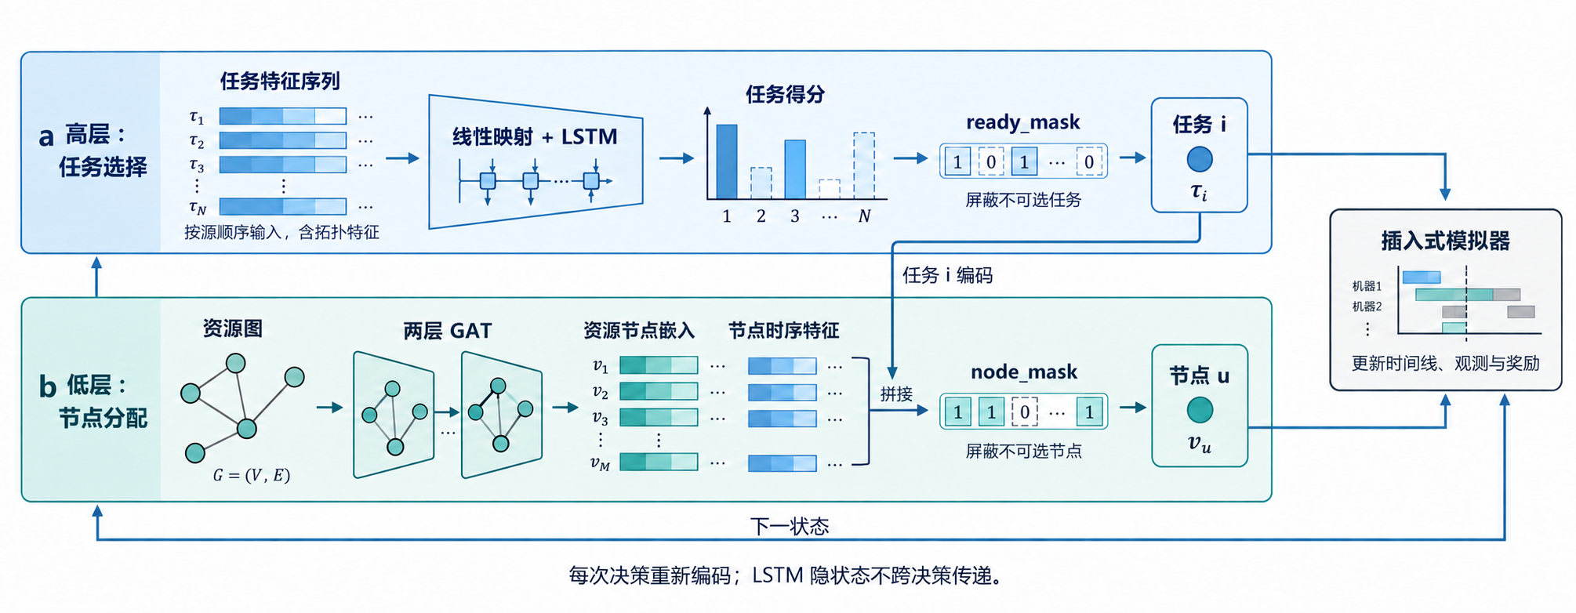
图2-1 根据当前实现重绘，展示动作决策路径。高层选定任务后构造低层观测，GAT 编码资源图。模拟器更新后，模型重新编码任务序列，LSTM 隐状态不跨决策传递。
两层 actor-critic 分别使用 PPO 更新，算法思想参考 Schulman 等（2017）。令 ρₜ 为新旧策略对采样动作的概率比，Âₜ 为 GAE 优势估计，裁剪目标为：
$$L_{clip} = E_{t}[min(ρ_{t}Â_{t}, clip(ρ_{t},1-ε,1+ε)Â_{t})]$$
实现中最小化负裁剪目标、价值误差和负熵正则的加权和。同时使用优势标准化、梯度范数裁剪、可选价值裁剪和 KL 提前停止。GAE 根据各层自己的价值估计计算，联合阶段也不共用 critic。不同任务数的样本按张量形状分组，确保可变规模观测和对应 mask 一起进入更新。
表2-2 正式批次的主要模型与 PPO 参数
配置项 | 高层 | 低层
编码器 | LSTM，隐维度 128 | 两层 GAT，隐维度 64，注意力头数 4 和 1
初始学习率 | 0.0001 | 0.00005
折扣与 GAE | γ=1，λ=0.95 | γ=1，λ=0.95
PPO 更新 | clip=0.1；每次更新最多 2 轮；batch_size=128 | 同左；并非每个阶段都启用低层更新
正则与稳定化 | 熵系数 0.001；target_kl=0.01；价值裁剪 0.2；最大梯度范数 0.5 | 同左
这些参数来自正式批次保存的 residual_hrl 配置，仅代表该实验设置，未证明是所有场景的最优超参数。LSTM 与 GAT 分别参考 Hochreiter 和 Schmidhuber（1997）、Veličković 等（2018）。使用这些基本组件本身不足以证明提出了新网络结构。

2.2.2 启发式残差与训练阶段
两层策略在启发式偏好上学习有界修正。高层 prior 为归一化 HEFT upward rank，低层 prior 为负归一化 EFT。神经网络对 logit 的修正经 tanh 限幅。正式配置的启发式权重为 8，残差幅度上限为 0.5：
$${logit}_{high,i} = 8 × \overline{{rank}_{i}} + 0.5 × tanh(z_{high,i})$$
$${logit}_{low,u} = -8 × \overline{{EFT}_{i,u}} + 0.5 × tanh(z_{low,u})$$
其中，z 是网络未经限幅的输出，rank 和 EFT 均按环境定义归一化。actor 末层采用零初始化，初始神经修正为 0。确定性推理对零残差输出还提供 float64 启发式路径，以减少浮点排序差异。此时策略主要继承启发式偏好，初始模型的调度能力尚不能归为学习成果。tie-break 和具体策略执行规则也需要单独核对。
当前配置只执行两个训练阶段。前 864 episodes 为 high_only_eft：高层按 PPO 策略采样并更新，低层采用固定最小 EFT 规则，低层网络和优化器冻结。后 1728 episodes 为 joint：两层分别采样、收集轨迹并更新。冻结时除跳过 optimizer.step 外，还会禁用梯度、保持评估模式，并停止推进该层学习率调度器。
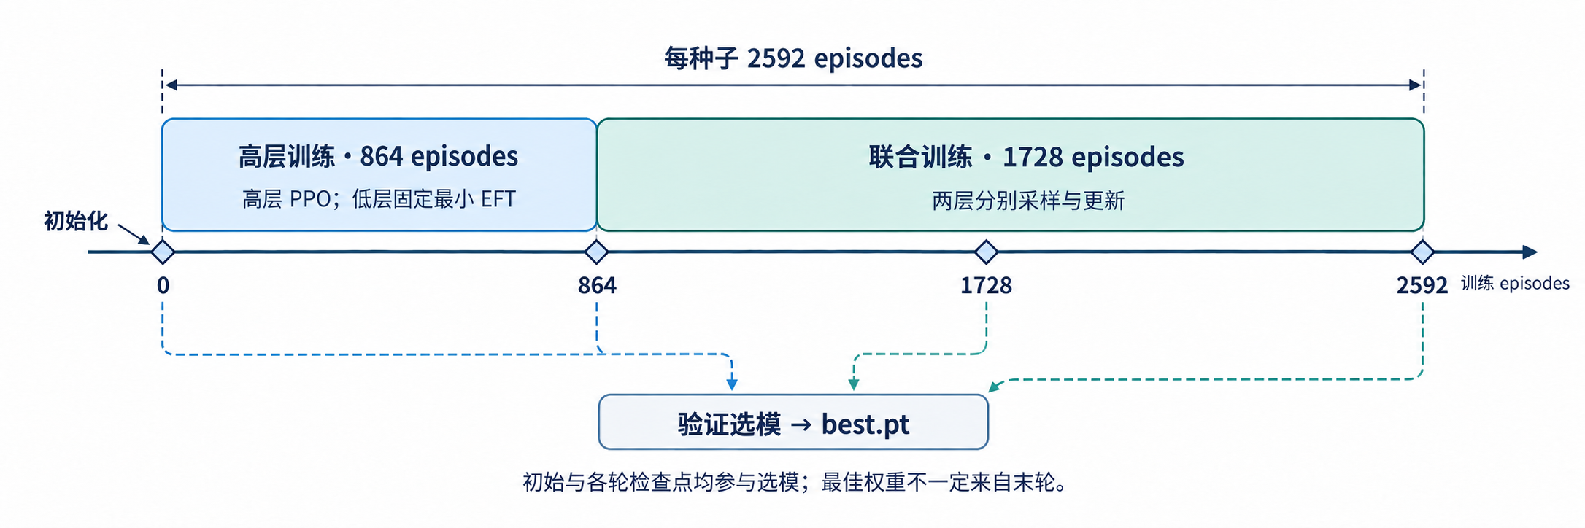
图2-2 中，实线表示训练阶段顺序，虚线表示验证结果参与选模。step 0、864、1728、2592 均参与 best.pt 的选择，最优权重可能来自训练中途或初始模型。图中只包含本批次启用的高层训练和联合训练。
每个模型在每个种子下训练 2592 episodes，三个种子独立运行。第 4 章结果显示，HRL 在 seed 2026 选择 step 864，在 seed 2027 和 2028 选择 step 0，后期验证表现有所退化。分阶段训练和残差先验虽已实现，现有结果仍不足以证明它们能稳定提升学习性能。框架支持的其他阶段未在本批次执行。

2.2.3 独立搜索和候选验证选择
搜索分支使用 HEFTSafePortfolioPolicy。它保留 HEFT，并生成 PEFT 相关候选、通信权重变体、有限偏差和随机扰动等多种完整候选，随后执行关键任务局部改动、beam 扩展和关键块修复。HEFT 参考 Topcuoglu 等（2002）。这些启发式候选用于提出调度，最终优劣由真实配置下的统一模拟器评分。候选生成时的加权估计有别于最终 makespan。
beam 扩展用完整调度的“决策顺序—节点分配”标识去重。每轮选择分数较好且尚未展开的候选，再尝试为关键任务更换节点或调整决策顺序。暂时没有直接改善的分支也可以继续扩展，所以它并非一次无改善就停止的纯贪心下降。前缀缓存复用改动位置之前的模拟状态，共享静态缓存并复制动态时间线。该机制可以减少重复计算，但提速比例仍需同环境对照验证。
关键块从最终完成的任务向前回溯一条实际关键链，同时考虑依赖数据到达和同节点前序任务的阻塞。算法从关键链中取短连续片段，寻找共同可行节点，并按估计成本筛选共同迁移方案。随后保留后缀，或用贪心方法修复后缀，生成完整调度。关键块估计只用于筛选，收益仍由重放后的 makespan 判断。原 DAG 的静态最长路径与资源分配后的实际关键链需要区分。
表2-3 正式搜索配置及停止边界
组成 | 已启用参数 | 预算或停止规则
初始候选 | PEFT 权重 0、0.25；通信倍率 0、0.25、2、4；扰动候选 16；节点偏差候选 1 | CPOP 关闭，任务偏差候选为 0；扰动 task/node top-k 均为 2，替代节点概率 0.15
beam 局部扩展 | 最多 3 轮；宽度 3；关键任务数 8；节点替代数 2；任务替代数 1 | 没有未展开候选时结束；相同完整调度去重，保留已有最优候选
关键块修复 | 最多 2 轮；每轮筛选块数 4；块最大长度 3；节点替代数 2 | 无候选或本轮最优结果未较 incumbent 改善超过 10⁻¹² 时提前结束
独立组合模块向搜索分支传入 learned_policy=None。HEFT、搜索和 HRL 按顺序分别完成调度，再比较通过校验的候选。GraphPPO 和 TierMAPPO 用于外部比较，不属于组合内部的分支。HRL 不参与 beam 分支展开，也不参与搜索策略训练。
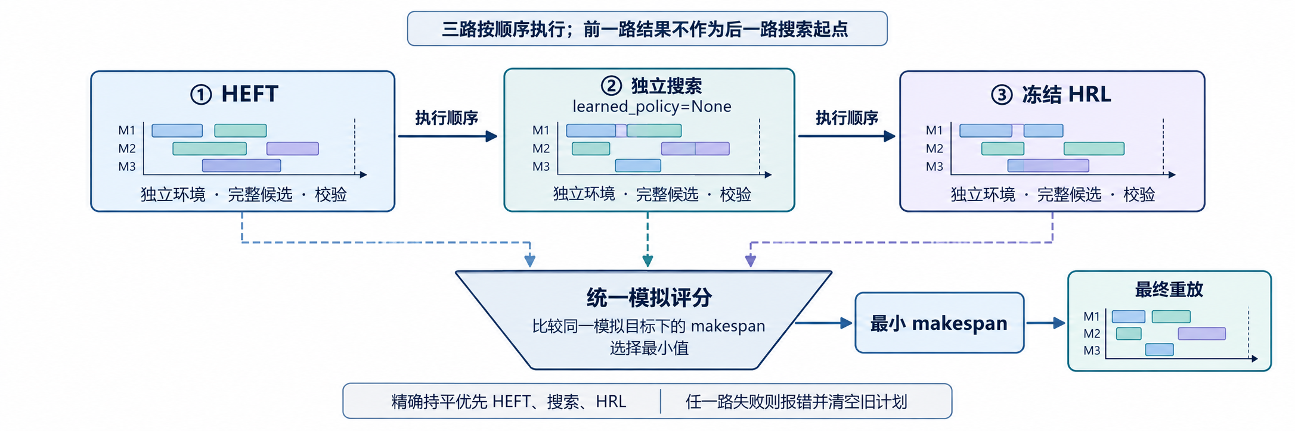
图2-3 中，实线表示 HEFT、搜索、HRL 的串行执行顺序，虚线表示完整候选汇入比较。各路独立生成并校验，前一路结果不作为后一路的搜索起点。系统统一评分择优，再最终重放。
$$C_{combined} = min(C_{HEFT}, C_{search}, C_{HRL})$$
该关系要求三路候选均完整、合法，并采用同一确定性模拟器和评分目标。精确相等时，按 HEFT、搜索、HRL 的顺序优先选择。统计改善所用的浮点容差与精确 tie-break 需要区分。若候选失败或参考分母不一致，当前实现会明确报错并清空旧计划，不会忽略失败候选后报告成功。
候选最小值表明，组合在当前模拟目标上不劣于已完成候选。这并不保证全局最优、更快的推理或真实部署中性能不下降。当前收益主要来自搜索，HRL 的额外贡献见第 4 章。组合耗时应包括所有候选的生成、校验、选择和重放成本。
算法2-1 独立组合的核心过程
输入：场景 S，HRL 权重 θ，独立搜索配置 B
清空旧候选和旧重放计划
按顺序对 HEFT、Search(B, learned_policy=None)、HRL(θ)：
在相同语义的新环境中生成完整调度与决策序列
校验任务覆盖、约束、时间线和有限正 makespan
校验各分支的 HEFT 参考分母一致；失败则报错
按 makespan 取最小值；精确持平优先 HEFT、搜索、HRL
保存选中决策序列
逐动作检查 ready_mask 与 node_mask 后在最终环境重放
输出：调度结果、候选分数、选择来源及可追溯记录

2.3 代码原创说明
项目实现说明分别讨论算法思想、直接软件依赖、外部数据、训练产物，以及可能复制或改编的源码。当前源码中可以找到场景建模、合法动作、模拟器、两级网络、PPO、候选修复和评估的实现。这些内容说明了本地实现范围，但文件存在本身不足以认定全部源码原创。基础算法和通用软件包也不属于本项目独创。
CPN-HRL 原文研究动态任务到达、优先级、截止期和双队列机制，采用高层 LSTM-PPO 与低层 GAT-PPO 分解决策（Yue 等，2026）。本项目参考这一分层思路，为离线 DAG 建立前驱约束、插入时间线和 makespan 奖励。原文的动态双队列、多目标收益和实验数字未沿用。结构借鉴与上游源码借用是两件事，后者仍需逐文件核对来源记录和版本差异。
表2-4 实现范围与来源核查
模块或材料 | 实现方式与项目工作 | 来源及版本状态 | 许可证与源码归属状态
scenario、scheduling、env | 本地模块统一场景、执行通信语义、插入调度和合法动作 | 以当前提交源码及冻结哈希核对；列表调度思想参考既有工作 | 项目源码许可、复制改编清单及行数待核查
high_lstm、low_gat | 使用 PyTorch 实现两级 actor-critic、任务条件资源图与有界启发式残差 | LSTM、GAT 原始研究；CPN-HRL 分层思路；本地网络代码 | 不把基础组件称为独创；是否改编具体上游源码待核查
ppo、phases、分层训练器 | 本地实现掩码轨迹、GAE、裁剪更新和阶段冻结 | PPO 原始研究；正式参数见批次 residual_hrl 配置 | 参考论文不等于复制源码；源码来源证据待补
portfolio、hybrid | 本地实现候选集合、关键链与块修复、独立组合和重放 | HEFT、PEFT 等既有调度思想；当前组合文件存在冻结版本差异 | 具体改编来源、许可证与引用行数待核查
GrapheonRL 派生数据与适配器 | 读取 STG JSON 与资源配置，转换设备速度、成对带宽和来源字段 | 本地数据登记 DOI 10.5281/zenodo.18927122；适配器版本 grapheonrl-stg-json-v2-archive | 数据包 LICENSE 标注 CC-BY-4.0、Aasish Kumar Sharma；适配器源码许可须单独核查
best.pt 等模型权重 | 实验训练及验证选择产生；保留初始 step 0 的可能 | 三种子 provenance 和 checkpoint 哈希提供实验来源 | 不能写成全部权重均经过有效学习；不将其冒称第三方预训练权重
直接依赖按 pyproject.toml 登记。核心依赖为 NumPy、NetworkX、PyYAML；训练依赖 PyTorch；分析依赖 pandas、Matplotlib、SciPy；开发测试依赖 pytest。声明的版本下限有别于正式实验锁定版本，精确版本以批次 pip_freeze.txt 为准。发布前应逐项核对实际发行包的许可证，并保留相应声明。数据包的 CC-BY-4.0 不自动适用于这些软件或整个项目。
本轮源码核对中，模拟器、环境、两级网络、PPO、phases、HRL 策略和 portfolio 八个重点文件与正式批次 source_sha256.json 相符，也与提交副本一致。hybrid.py 与提交副本一致，但与冻结清单不同，尚不能认定当前文件与原实验版本在字节级完全相同。三路独立候选和组合最小值的历史结论，有原始配置、候选记录和归因产物支持。该文件的具体版本差异仍需在最终归档前比对。
作者仍需确认实际复制或改编文件的上游固定版本、许可证、修改范围和引用行数，以及本地原创实现的作者贡献记录。初赛与决赛的冻结版本差异，AI 辅助代码所用工具、时间和人工审查范围，也需要补充。本章文字和示意图使用 AI 辅助整理，并经源码核对；这不能说明此前代码是否或如何使用 AI。来源确认前，不填写“全部原创”“未使用第三方源码”，也不估算引用行数。
现有证据支持的实现工作，是将数据与资源适配、统一调度语义、可训练分层策略、独立候选修复和可追溯评估连接成完整流程。算法相对最接近工作的创新程度，仍需结合来源清单、原文对照和实际消融结果判断。

本章参考与实现定位
Hochreiter S, Schmidhuber J. 1997. Long Short-Term Memory. Neural Computation, 9(8): 1735–1780.
Schulman J, Wolski F, Dhariwal P, Radford A, Klimov O. 2017. Proximal Policy Optimization Algorithms. arXiv:1707.06347.
Veličković P, Cucurull G, Casanova A, Romero A, Liò P, Bengio Y. 2018. Graph Attention Networks. ICLR. arXiv:1710.10903.
Topcuoglu H, Hariri S, Wu M. 2002. Performance-effective and low-complexity task scheduling for heterogeneous computing. IEEE Transactions on Parallel and Distributed Systems, 13(3): 260–274. DOI: 10.1109/71.993206.
Arabnejad H, Barbosa J G. 2014. List Scheduling Algorithm for Heterogeneous Systems by an Optimistic Cost Table. IEEE Transactions on Parallel and Distributed Systems, 25(3): 682–694. DOI: 10.1109/TPDS.2013.57.
Yue Q, Tian L, Feng X, 等. 2026. CPN-HRL: a hierarchical deep reinforcement learning approach for priority-aware task scheduling in CPN enabled by cloud-edge-end environments. Journal of King Saud University Computer and Information Sciences, 38:290. DOI: 10.1007/s44443-026-00690-x. 原文见项目 doc/CPN-HRL.pdf。
代码主要按模块与函数定位。时间语义见 ScheduleSimulator.candidate_timing、schedule 和 MatrixCommunicationModel.duration；观测与奖励见 CloudEdgeEndDAGEnv；模型见 HighLevelLSTMActorCritic、LowLevelGATActorCritic；更新与阶段见 PPOAgent.update、HierarchicalTrainer._episode、phases；搜索见 HEFTSafePortfolioPolicy._beam_search、_realized_critical_chain、_critical_block_moves；组合见 IndependentHybridPolicy.reset。当前版本的哈希核对记录随本章编制资料保存。
3 项目介绍
CPN-HRL-DAG 将离线任务调度分为数据准备、场景配置、策略运行、结果验证和可视化五个环节。使用者可以通过同一场景和策略接口，运行启发式、学习模型或独立组合，查看任务分配和时间线。结果可沿配置、权重和逐场景记录追溯。本章介绍模块职责和使用方法，模型与搜索原理见第 2 章，完整实验结论见第 4 章。
项目提供 Python 训练评测工程和离线浏览器演示。训练评测工程用于数据准备后的训练、评估和证据保存，浏览器演示用于查看或重新计算六个固定样例。当前系统在确定性模拟环境中进行调度，尚未接入真实多机任务执行、资源监控或在线故障处理。
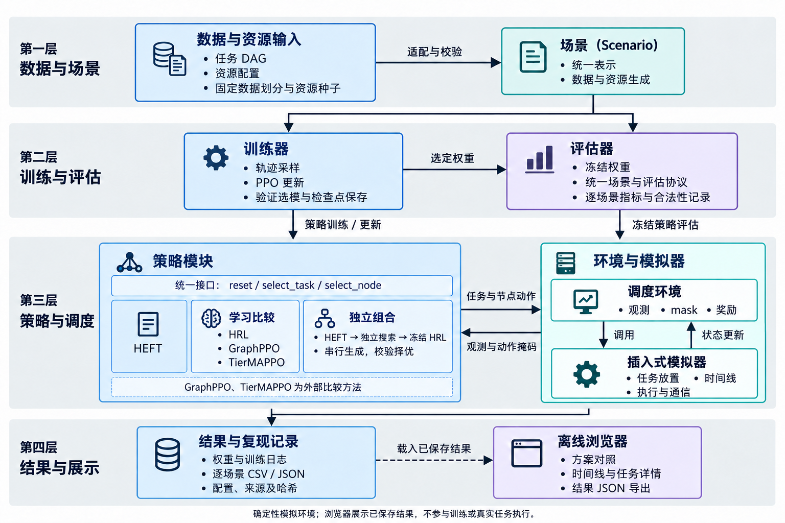
图3-1 展示整体架构。数据和资源经适配后形成统一 Scenario。训练器和评估器调用策略及调度内核，保存权重、逐场景结果和复现记录。实线表示主要调用或数据传递关系，虚线表示已保存的演示结果载入离线浏览器。浏览器不参与训练，系统尚未接入真实多机任务执行。
3.1 功能介绍
3.1.1 场景与资源配置
数据适配器将外部任务图和系统配置转换为统一 Scenario。该对象包括任务、依赖边、计算节点、通信参数和来源元数据，策略无需直接读取原始归档格式。GrapheonRL 适配器读取本地 STG JSON 和系统配置归档，并保留数据来源、原始图标识及适配器版本。这些信息用于检查划分和追溯结果。prepare_data.py 检查已准备的数据，不自动下载数据集。
数据先按基础 DAG 身份划分，再生成资源变体。同一拓扑更换资源后，仍保留 original_graph_id。训练与验证的隔离检查以这一身份为依据，避免将同一任务图的不同资源版本视为独立图。正式实验的场景规模和划分见第 4 章。新增资源配置后，应重新保存配置和实现种子，原实验统计不能直接沿用。
表3-1 场景输入与资源替换
输入或配置 | 主要内容 | 使用结果
任务与依赖 | 工作量、设备及容量要求、前后继关系、边数据量 | 统一任务图；执行前检查图与字段合法性
原生资源 | 数据集节点、设备速度、容量与通信参数 | resources.mode=dataset，保留数据集资源
生成资源 | 云边端节点数量、速度和容量区间；分层带宽与时延 | mode=generated，用固定种子生成资源并替换原配置
混合资源 | 同时保留原生与生成资源版本 | mode=hybrid，将生成场景追加到所属划分
来源与划分 | 原图标识、适配器版本、固定 manifest、资源种子 | 支持按基础 DAG 检查隔离及定位结果来源
materialize_resources 调用资源配置解析和 realize_scenario，完成资源生成。generated 或 hybrid 模式必须提供 resources.config，每个划分至少提供一个实现种子。不支持的模式或空种子集合会报错。配置区间用于生成模拟资源，尚不能说明平台已探测到对应硬件。
下面摘录 configs/generated_smoke.yaml 的资源设置，说明资源替换入口。它生成两个云节点、一个边节点和一个端节点，完整文件还定义了容量、带宽和时延。该文件用于小规模流程检查，正式实验应使用对应的实验配置。
resources:
mode: generated
train_seeds: [101]
validation_seeds: [201]
test_seeds: [301]
config:
config_id: generated_smoke
cloud: {count: [2, 2], speed: [8.0, 8.0]}
edge: {count: [1, 1], speed: [4.0, 4.0]}
end: {count: [1, 1], speed: [2.0, 2.0]}
3.1.2 模拟器和策略接入
系统将策略决策和时间计算分开。ScheduleSimulator 维护任务放置和节点时间线，执行模型与通信模型提供计算和传输时长。CloudEdgeEndDAGEnv 在此基础上提供观测、动作掩码、奖励和终止状态。Evaluator 通过统一策略接口调用不同方法，各类策略遵循相同的任务执行规则。
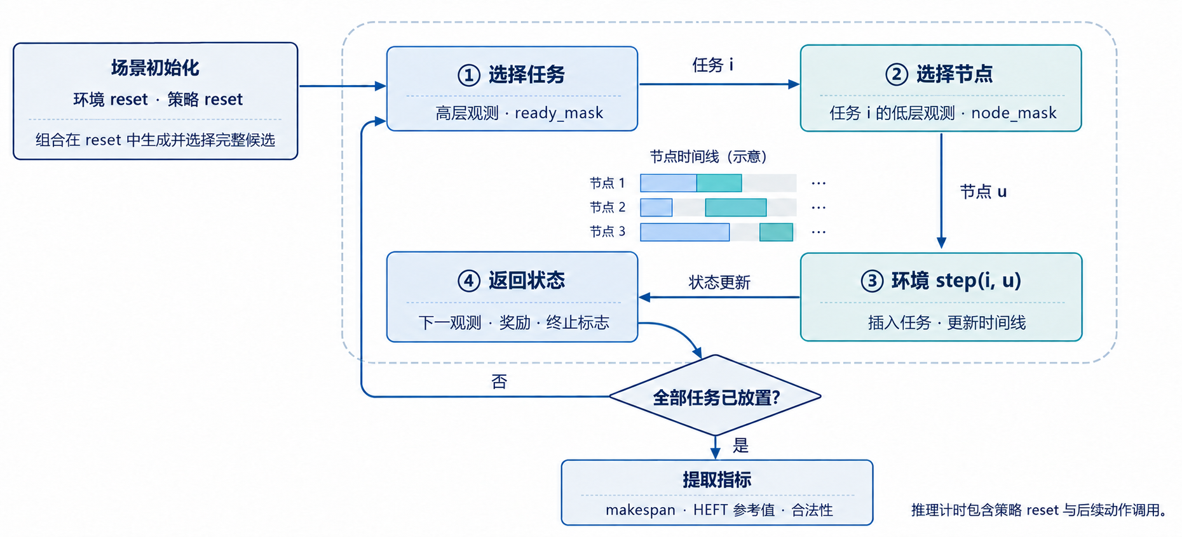
图3-2 展示策略与环境的交互流程。每次先选任务，再根据该任务的观测和掩码选节点。环境调用插入式模拟器，返回下一状态。全部任务放置后，提取指标和合法性。组合在 reset 中生成并选择完整候选，随后通过同一接口重放，这部分成本计入推理时间。
表3-2 统一策略接口
接口 | 输入与职责 | 输出与约束
reset | 接收 Scenario，重置策略状态或生成候选计划 | 每个新场景重新调用；组合候选生成成本计入推理时间
select_task | 高层观测、ready_mask、确定性标志 | 返回任务位置；须处于当前合法集合
select_node | 所选任务对应观测、任务位置、node_mask、确定性标志 | 返回节点位置；须满足该任务的资源约束
评估首先初始化环境和策略，再循环执行“获取 ready_mask—选择任务—构造低层观测—选择节点—环境放置”。全部任务完成后，评估器提取 makespan、HEFT 参考值和合法性。忙碌节点仍可被合法选择，具体开始时刻由插入模拟器决定。非法动作和异常截断会单独处理，不作为正常结束。
新增策略实现上述三个接口后，即可复用统一评估流程。返回值必须使用当前 Scenario 的位置索引，reset 也要清理上一场景的状态。HEFT、HRL 和图学习比较策略使用相同环境。独立组合在内部依次生成 HEFT、搜索、HRL 三路完整候选，校验后保存最优决策序列，再通过同一接口重放。
当前可插拔接口适用于离线调度语义。新增能耗、动态到达或抢占目标时，还需同步修改场景、环境和评估协议。仅替换策略名称不足以实现这些功能。
3.1.3 训练评测与结果追溯
训练入口读取配置和固定划分，构建环境、策略网络和更新器，并保存训练日志、检查点和验证记录。正式批次的阶段和参数见第 2 章。best.pt 是按验证表现选择的检查点，可能来自 step 0。latest.pt 等恢复产物用于延续对应训练流程，两者用途不同。
run_server_comparison.py 统一组织三模型训练和比较。运行前，它检查固定划分与协议，生成各模型配置，再启动训练和后续评估。默认三个完整覆盖轮次对应每模型 2592 episodes。该入口执行六方法比较，独立三候选组合评估则使用另一个入口。需要独立组合结果时，应运行 evaluate_independent_hybrid.py，并指定本轮配置和 HRL 权重。
表3-3 结果文件与核对用途
产物 | 记录内容 | 核对方式
配置与运行计划 | seed、数据划分、训练预算、搜索设置、设备安排 | 确认本轮实际配置，区分示例与正式运行
检查点与训练日志 | 权重、训练状态、验证点及更新记录 | 确认模型来源、是否训练完成、best 选自哪一步
逐场景 CSV 与汇总 JSON | 场景身份、规模、策略、完成时间、参考值、合法性、耗时 | 从逐场景数据重算汇总，避免只保留一个平均数
候选与重放记录 | 分支分数、选择来源、任务节点决策及时间线 | 检查组合贡献和重放一致性
环境与哈希记录 | 软件版本、源码、数据和模型标识 | 判断复现输入是否与原始运行一致
推理计时包括 policy.reset 和后续动作调用，搜索在 reset 中生成候选计划的时间也计入其中。演示产物还分别记录组合推理、外层环境准备和额外独立重放审计的时间。读取界面耗时前，应查看 provenance，确认计时范围。不同机器、线程设置和计时范围下的数值不宜直接比较。
运行脚本通过状态文件和日志记录完成情况。独立组合评估和演示入口拒绝覆盖非空结果目录。演示运行先写入 running，完成后写入 complete，异常时写入 failed 并保留错误信息。历史记录若仍为 running，只能说明缺少完整结束记录，文件时间不足以判断当前进程是否仍在运行。
3.1.4 运行部署与交付
提交目录中的 src/ 是可独立安装的工程根目录，其中 src/cpn_hrl_dag/ 才是 Python 包。演示启动器位于提交目录根部，可根据自身位置找到资源。命令中的相对路径按对应工作目录解释。
表3-4 提交目录摘要
路径 | 内容 | 使用范围
src/ | Python 工程、配置、脚本、部署文件、划分及测试 | 安装、训练、评估和平台验收
demo/ | 六场景、三份学习模型权重、哈希清单、网页与核验结果 | 无需重训的本地演示
tests/ | 提交包核对与演示验收记录、测试入口 | 区分文件校验、功能测试及界面检查
docs/ 与 presentation/ | 说明书等文档及展示材料的交付位置 | 目录预留不等于文件已经齐备
查看已生成的界面时，直接打开提交包 demo/index.html 即可，无需启动训练。重新计算时，先在提交目录根部安装工程，再运行启动器。默认输出到 demo/runs/ 下的时间戳目录。子进程成功后，启动器打开新结果页；添加 --no-open 可关闭自动打开。
python -m pip install -e "./src[train,analysis,dev]"
python run_demo.py --no-open
当前提交版启动器调用 src/scripts/run_hybrid_demo.py。它除生成组合内部候选外，还加载 GraphPPO 和 TierMAPPO 权重，形成四方法比较。原项目根目录中的同名脚本只生成组合候选演示，使用时应确认脚本位置。提交版先验证资产哈希、seed 和基线训练状态，并核对比较协议。指定样例时可添加 --scene 和完整场景标识，未知标识会报错。
完整训练需要另行准备原始数据。演示仅打包六个场景和必要权重，未包含完整训练数据及全部历史 outputs。以下命令在 src/ 工程根目录执行。先检查本地数据，再预览 CPU 训练计划。实际运行时移除 --dry-run，并使用新的输出目录。GPU 运行需明确选择可用且获准使用的设备编号。
python scripts/prepare_data.py
python scripts/run_server_comparison.py --device cpu --seed 2026 --output outputs/reproduce_seed2026 --dry-run
独立组合评估以 configs/hrl_independent_hybrid_seed2026.yaml 为入口示例。执行前应确认其中的权重路径、划分和搜索配置符合预期实验。复制工程后，历史输出路径仍需另行准备。下列命令只评估固定 validation，不启动训练。
python scripts/evaluate_independent_hybrid.py --config configs/hrl_independent_hybrid_seed2026.yaml --output outputs/hybrid_reproduce_seed2026
平台适配保留 openEuler 24.03 LTS-SP4 容器配方，并新增 openEuler 与 openKylin 的 x86_64 虚拟机运行记录。两系统均使用 CPU 单线程配置，完成短训练和验证集评估。openEuler 验收入口依次保存环境信息，检查依赖和数据，执行测试、短训练、权重重载与 HEFT 验证。以下命令适用于已准备好的 openEuler 虚拟机，输出目录应尚不存在。openKylin 的实际配置与结果见本章证据定位。
python scripts/verify_platform.py --output outputs/platform/run_new --execution-kind vm
2026 年 9 月 30 日的 openEuler 虚拟机验收总状态为 passed，六个阶段均通过，训练后评估与新进程重载结果一致。openKylin 也已保存短训练、HRL 和 HEFT 验证结果，其 README 记录测试与重载完成。两系统各评估 108 个场景，调度合法率均为 100%。这些记录验证了对应虚拟机中的 CPU 训练评测流程；ARM/鲲鹏、昇腾和真实多机部署仍需另行验证。
3.2 软件界面
3.2.1 场景选择与方案对照
离线网页提供六个样例，覆盖 50、100、300 个任务以及同构、异构资源。每组按场景标识字典序选取首个验证样例。界面支持按规模和资源类型筛选，再选择具体场景。四个比较方法为 HEFT、GraphPPO、TierMAPPO 和 HRL 组合搜索。搜索与纯 HRL 属于组合内部候选，界面的四方法比较并非四路组合。
演示清单记录，三份学习权重均来自正式批次 seed 2026，HRL 检查点为 step 864。页面展示已计算并保存的结果，播放按钮只移动时间游标。重新推理需要运行 Python 启动器，并生成新的结果目录。
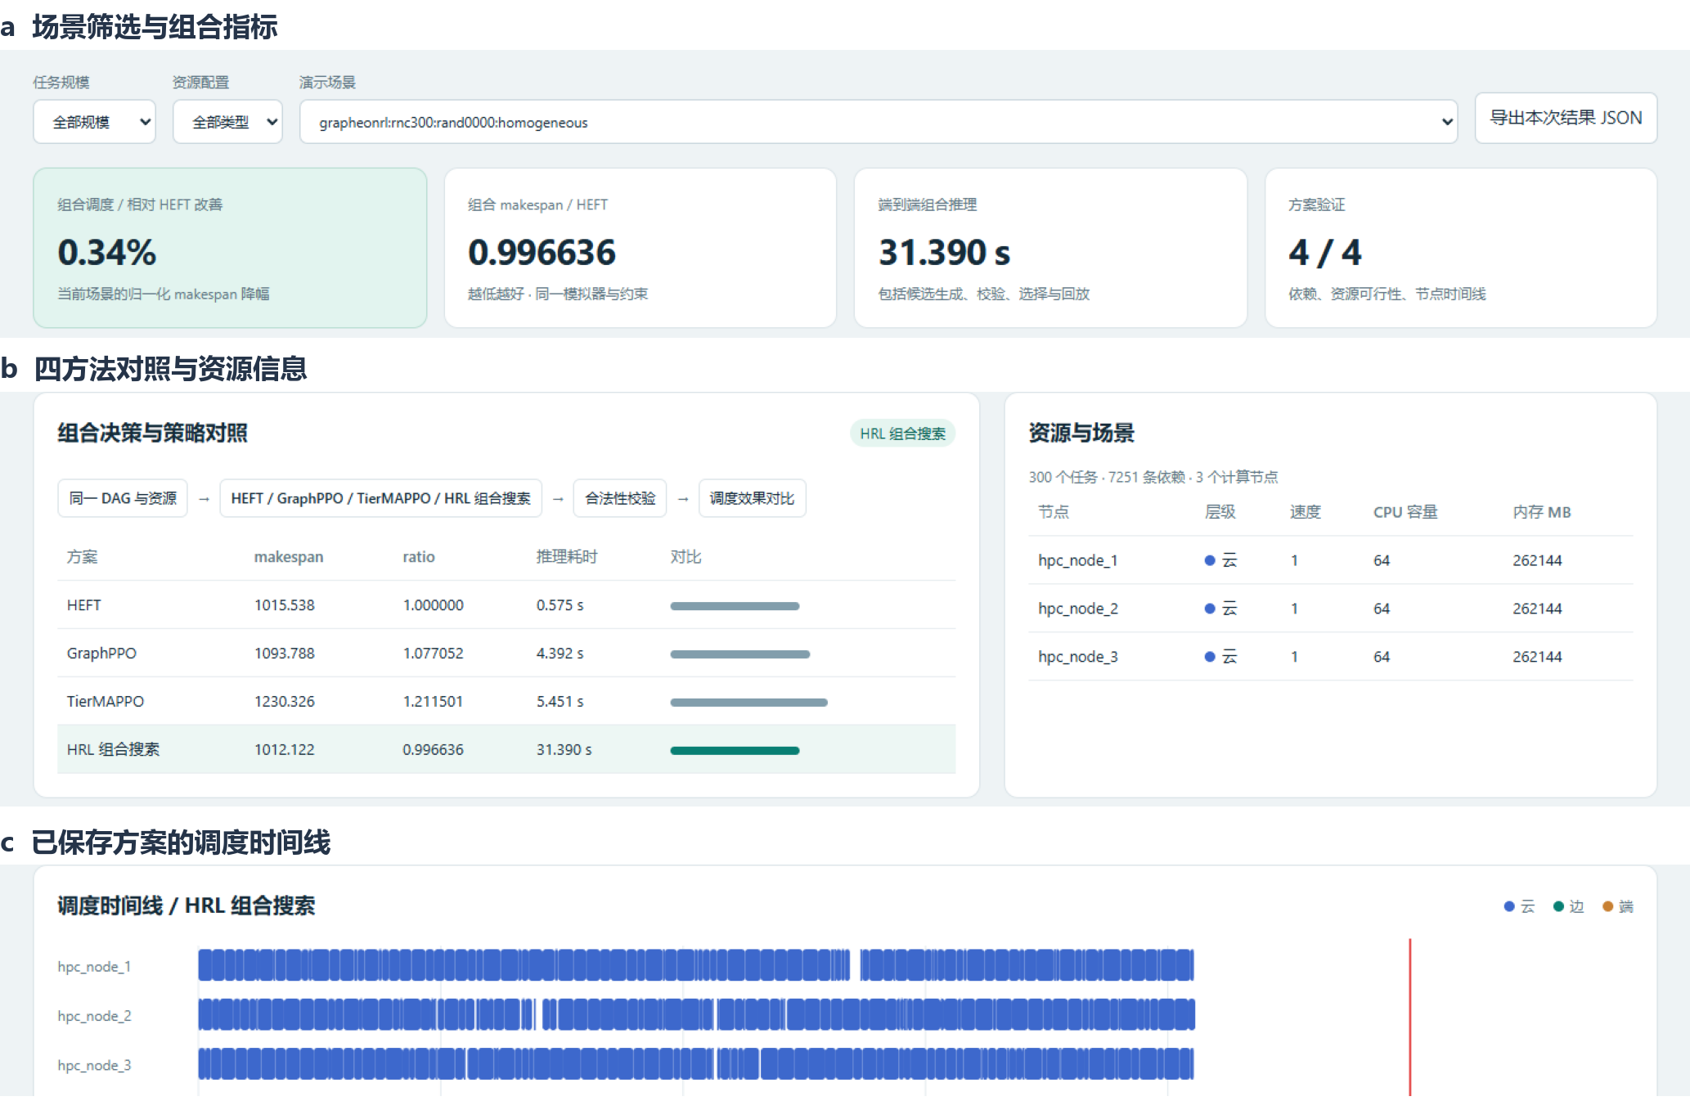
图3-3 展示同一归档界面的分区截图：a 为场景筛选与组合指标，b 为四方法比较与资源信息，c 为已保存方案的局部时间线。场景为 grapheonrl:rnc300:rand0000:homogeneous，选中 HRL 组合搜索。300 个任务、三节点、ratio 0.996636 和 31.390 s 均对应这一样例。截图只做裁剪和重排，数值未改动。图像来自 tests/comparison_preview.png，数据来自 demo/verified_comparison/results.json。
页面顶部卡片始终显示当前场景的组合指标，包括相对 HEFT 改善、归一化完成时间、组合推理耗时和四方法合法性。点击比较表中的其他方法，会切换时间线、DAG 着色和任务详情，顶部卡片仍显示组合指标。阅读时应同时确认表中高亮行和时间线标题。
3.2.2 调度查看与结果导出
甘特图按计算节点分行，用任务开始和结束时间绘制区间。选择任务后，可以查看工作量、前驱关系及当前方案中的放置位置。DAG 视图按依赖层级展示任务，并突出与当前任务相关的边。这些图用于解释完整调度方案，尚不反映真实任务执行状态。
表3-5 界面操作与核对内容
操作 | 查看内容 | 解读边界
筛选规模与资源 | 当前场景身份、任务数、节点属性 | 同一规模不代表同一拓扑；确认完整场景标识
点击方案行 | 对应时间线、DAG 颜色和任务详情 | 顶部卡片仍为组合指标，比较方法指标看表格
点击任务与播放 | 任务放置、依赖关联及时间游标 | 播放已有时间线，不表示实时推理或任务执行
导出结果 JSON | 页面内完整结果对象 | 导出包含全部载入场景，不只当前筛选项
导出按钮将页面内的数据对象保存为 hybrid_demo_results.json。完整运行目录还包含 metrics.csv、summary.json、provenance.json、progress.jsonl 和 status.json。结合权重与场景哈希，可以检查结果来源。页面以单文件形式嵌入数据，图表和导出共享同一数据对象，数值应从数据文件读取。
提交包已有演示验收记录为 complete，记录六个场景、四个方法、合法率 1.0、14 项演示测试通过，以及 24 次时间线检查。界面检查未报告页面错误。这些记录来自此前的演示验收，本章未重新训练或完成 108 场景评估。六个样例用于展示操作和调度差异。完整性能判断仍以第 4 章的固定验证集和三种子统计为依据。
本章实现与证据定位
场景及资源：scenario/types.py、datasets/resource_realizations.py、scenario/resources.py、configs/generated_smoke.yaml；策略及评估：policies/base.py、evaluation/evaluator.py、env/dag_env.py、scheduling/simulator.py。
运行入口：提交包 run_demo.py 与 src/scripts/run_hybrid_demo.py；工程 scripts/run_server_comparison.py、scripts/evaluate_independent_hybrid.py、scripts/verify_platform.py；平台配方 deploy/openeuler/Dockerfile。以上模块路径除特别说明外相对于 Python 工程。
演示证据见提交包 demo/manifest.json、demo/verified_comparison/results.json、tests/demo_acceptance.json、tests/comparison_ui_check.json 和 tests/comparison_preview.png。新增平台证据位于 docs/platform/openeuler_vm_20260930/ 与 docs/platform/openkylin_vm_20260930/，包括配置、依赖、训练汇总和逐场景结果。本次修订核对已有产物，未重新启动训练。

4 实验测试
本章检查 CPN-HRL-DAG 在离线依赖任务调度中的功能正确性、调度质量和工程可复现性。测试包括约束与接口检查、固定验证集上的策略比较，以及 openEuler 和 openKylin 虚拟机中的 CPU 运行验证。三类证据分别回答调度是否合法、方法表现如何，以及训练评测流程能否在目标系统运行。
实验采用固定 108 个验证场景和三个随机种子。独立组合方法的平均归一化完成时间为 0.918223，较 HEFT 降低约 8.18%，归档调度记录全部合法。去分支分析显示，组合效果主要来自独立搜索，HRL 的额外收益仅出现在少量场景。下文先介绍评测协议，再报告结果及适用范围。

4.1 测试说明

4.1.1 功能与约束测试
功能检查围绕统一 Scenario、合法动作掩码和插入式调度模拟器进行。任务在前驱已放入调度表后进入可选集合。模拟器仍依据前驱的实际完成时刻和通信开销，约束后继开始时刻。节点只要满足容量与设备约束，就可进入候选集合。忙碌状态由时间线插入过程处理。
表4-1 功能检查对象与判据
检查对象 | 通过判据 | 主要证据
依赖与时间线 | 任务恰好调度一次；后继满足数据到达约束；同一执行资源上的任务无非法重叠 | test_simulator.py；test_environment.py
动作与资源约束 | 可选任务、可行节点与环境执行一致；非法动作不能进入有效调度 | test_ppo_mask.py；test_policy_interface.py
数据与配置 | 基础 DAG 跨划分隔离；资源参数可替换；适配后的执行与通信语义一致 | test_dataset_split.py；test_grapheonrl_adapter.py
候选择优与重放 | 各候选独立完成；结果为合法候选最小值；重放检查任务就绪及节点可行性 | test_independent_hybrid.py
失败与产物保护 | 无效候选和协议不一致显式失败；已有结果不被无提示覆盖；权重来源可追溯 | test_independent_hybrid.py；test_platform_acceptance.py
上述测试文件位于项目 tests/。测试判据和通过记录分别保存。已有测试代码本身不足以说明当前交付版本全部通过，对应执行结果和版本范围见 4.2.1。

4.1.2 数据划分和性能协议
实验使用 GrapheonRL 派生数据，任务规模为 50、100 和 300，并为基础 DAG 构造同构与异构资源场景。固定清单采用 mixed_iid 协议，划分种子为 7，按基础 DAG 划分数据。训练集包含 432 个基础 DAG、864 个场景，验证集包含 54 个基础 DAG、108 个场景。另有 54 个基础 DAG 分配到 test，本批次未评估该划分。
同一基础 DAG 的资源变体放入相同划分，避免同一任务图的其他资源配置进入验证集。三个实验种子 2026、2027、2028 使用相同验证场景，是对同一组场景的重复运行。324 条种子与场景组合记录不能视为 324 个独立样本。
表4-2 数据与训练预算
项目 | 固定设置 | 统计含义
数据划分 | 训练 864 场景；验证 108 场景 | 432/54 个基础 DAG，各有两种资源配置
验证规模 | 50任务 24 场景；100任务 42 场景；300任务 42 场景 | 每种资源配置各 54 场景；规模分组样本量不相等
训练预算 | 每模型每种子 2592 episodes，384900 次任务决策 | 三个学习模型均覆盖训练场景 3 轮
HRL 阶段 | 前 864 episodes 高层训练与固定 EFT；后 1728 episodes 联合训练 | 低层预训练为 0；验证间隔为 864 episodes
模型选择 | 评估初始模型和每轮检查点，保留验证最优模型 | 所选模型不一定来自最后一轮
总预算 | 9 次模型训练；23328 episodes；3464100 次任务决策 | 不包括搜索候选评估的计算量
记场景 i 上方法 m 的 makespan 为 C(m,i)，同场景 HEFT 的 makespan 为 C(HEFT,i)，定义 r(m,i)=C(m,i)/C(HEFT,i)。每个种子先对 108 个场景的 r 求算术平均，得到 R(m,s)。再对三个 R 求均值和样本标准差，标准差分母为 3−1。r 越小越好，HEFT 的值固定为 1。
“较 HEFT 降低”按 100×(1−三种子平均 R) 计算。它表示归一化完成时间的改善，有别于原始完成时间总和、各任务平均耗时或真实业务时延的降幅。合法率按完整调度记录统计；胜负与持平采用 ratio 容差 10⁻⁹。配对置信区间按基础 DAG 整组重采样，同一 DAG 的资源变体保留在同一组，采用 1000 次 bootstrap。该区间与三种子样本标准差具有不同统计含义。
各方法使用相同 Scenario 和模拟器，执行时间、通信和插入规则保持一致。场景覆盖与任务决策预算相同，并不意味着参数量、训练 FLOPs 或墙钟耗时相同。验证集参与选模，下文结果仅反映固定验证集表现，独立 test 泛化仍需检验。

4.1.3 系统环境与复现方法
正式性能批次在 Ubuntu 20.04.6 LTS 服务器上完成。归档记录包括 Python 3.11.7、PyTorch 2.6.0+cu124、CUDA 12.4 和 NVIDIA GeForce RTX 4080。模型使用 CUDA 训练，统一推理评估采用 CPU 单线程。新增双系统实验在 x86_64 虚拟机上使用 CPU 单线程短训练配置。服务器与虚拟机的依赖、训练预算和运行条件不同，耗时分别报告，不据此比较操作系统快慢。
表4-3 环境记录与证据用途
环境 | 已记录配置 | 证据用途
正式训练与比较 | Ubuntu 20.04.6 LTS；Python 3.11.7；PyTorch 2.6.0+cu124 | 三种子训练、检查点选择、统一策略比较
组合评估 | CPU 单线程；同进程分支计时；候选依次执行 | 记录各候选质量、归因与组合端到端耗时
openEuler 虚拟机 | 24.03 LTS-SP4；x86_64；Python 3.11.6；PyTorch 2.9.1+cpu | 188 项测试、短训练、重载及 HEFT 验证；验收状态 passed
openKylin 虚拟机 | 2.0 SP2；x86_64；Python 3.12.2；PyTorch 2.14.0+cpu | 短训练与 HRL/HEFT 验证；测试和重载完成情况见 README
复现从项目根目录开始，先准备数据和冻结依赖，再检查划分清单与配置。scripts/run_server_comparison.py 为每个 seed 生成学习模型配置，完成三模型训练与六方法评估。scripts/evaluate_independent_hybrid.py 随后读取该 seed 的 HRL 最佳权重和搜索配置，完成独立组合评估。输出应使用新的空目录，并确认 best.pt 来自当前种子。
命令如下。GPU 编号应对应实际分配的设备。“新输出目录”和“本种子组合配置”是需要替换的路径参数。这里提供复现入口，本轮撰写未重新执行训练。
python scripts/prepare_data.py
python scripts/run_server_comparison.py --output 新输出目录 --gpus 0 --epochs 3 --seed 2026 --threads 4
python scripts/evaluate_independent_hybrid.py --config 本种子组合配置.yaml
另外两个种子将 --seed 改为 2027 和 2028，并使用各自独立的目录。组合配置绑定 checkpoint、search_config、split: validation 和 output_dir。批次脚本还固定线程和随机性相关环境变量，并在种子之间校验源文件哈希。完整执行环境以归档 run_three_seeds.sh、pip_freeze.txt 和各次配置为准。
复现记录包括 source_sha256.json、split_manifest.json、config.yaml、best.pt、provenance.json、逐场景 CSV、候选决策序列和状态文件。已有验收发现，121 个冻结文件中有两个历史 smoke 配置未在本地副本找到，另有一项 manifest 仅存在换行差异。这些归档缺口需要补齐，但尚不足以判断服务器训练时是否缺少文件。

4.2 测试结果

4.2.1 功能完整性和平台验收
三种子验证归档中，各方法的记录均标记为有效调度。组合在每个场景上的完成时间，等于 HEFT、独立搜索和 HRL 完整候选的最小值。原验收报告核对了训练状态、配置、划分、HEFT 分母和权重哈希。检查范围限于保存产物和统计结果，未重新执行全部调度器，也未评估 test。
表4-4 已有执行证据及验收边界
检查项 | 已有记录 | 可支持的结论 | 仍需保留的边界
三种子策略评估 | 每 seed 六方法 648 条记录；组合评估另有 432 条候选与组合记录 | 各归档记录合法；候选择优满足最小值关系 | 重复候选记录不能累加为独立场景数
openEuler 测试 | 虚拟机 pytest.xml：188 项通过，0 失败、0 错误、0 跳过 | 对应虚拟机源码快照的测试通过 | 不推广为任意版本或硬件均通过
openKylin 测试 | README 记录完成 188 项测试 | 归档说明记录测试完成 | 本目录未附逐项测试报告，证据粒度低于 openEuler
双系统短训练与重载 | 各 2 episodes、400 transitions；openEuler 重载一致性为 true | 两系统均有训练及验证产物；openKylin 重载过程由 README 记录 | 平台短训练不作为充分训练后的性能成绩
openEuler 完整流程 | 虚拟机 acceptance.json 总状态及六阶段均 passed | 依赖、数据、测试、训练、重载和 HEFT 验证完成 | 结论限于该虚拟机 CPU 配置；未评估 test
六场景演示 | 14 项测试通过；24 次界面时间线检查；无页面错误 | 六场景四方法的演示检查通过 | 演示分数不能代替 108 场景总体成绩
新增结果来自 2026 年 9 月 30 日的两个虚拟机归档。openEuler 的验收总状态为 passed，六个阶段均通过。openKylin 保存了配置、训练汇总及 HRL/HEFT 逐场景结果；188 项测试和新进程重载完成情况由 README 记录，本目录未附 pytest.xml 或统一验收状态文件。
openEuler 的内核为 6.6.0-159.4.16.170.oe2403sp4.x86_64，环境记录的容器标记为 false；openKylin 的内核为 6.6.0-25-generic。两份归档均对应 x86_64 虚拟机。旧 openEuler 容器复用 WSL2 内核，其 running 状态保留为历史记录。新的虚拟机结果独立支持当前平台结论，不代表裸机、其他硬件架构或国产内核研发已经验证。
两平台均使用 seed 2026 和同一 mixed_iid 划分，CPU 线程数为 1。短训练包含 1 回合 high_only_eft 和 1 回合 joint。高层 LSTM 隐藏维度为 16，低层 GAT 隐藏维度为 8、注意力头数为 2；PPO 每次更新 1 轮，batch_size 为 32。该配置小于表 2-2 的正式模型，训练预算也有明显差异。
表4-4a 双系统短训练与验证结果
指标 | openEuler 虚拟机 | openKylin 虚拟机
训练回合 / transitions | 2 / 400 | 2 / 400
所选检查点 step | 2 | 2
优化器更新次数 高层 / 低层 | 14 / 10 | 14 / 10
验证场景 / 基础 DAG | 108 / 54 | 108 / 54
HRL mean_ratio | 0.999635 | 0.999635
HEFT mean_ratio | 1.000000 | 1.000000
HRL / HEFT 合法调度率 | 100% / 100% | 100% / 100%
训练耗时 秒 | 5.606 | 5.215
HRL 重载验证 毫秒/场景 | 862.027 | 927.226
HEFT 验证 毫秒/场景 | 479.380 | 402.401
注：数值由 training_summary、验证汇总及逐场景 CSV 核对。训练耗时仅覆盖轨迹采集和 PPO 更新；HRL 推理耗时采用保存后的重载验证记录。两系统的依赖版本和源码提交不同，虚拟机资源也未按统一性能基准控制，表中耗时仅描述各次运行。
两个平台的 HRL 逐场景 makespan、HEFT 分母和 ratio 数值完全一致。openEuler 的训练后评估与重载评估也逐项一致。各平台均有 48 个场景优于 HEFT、22 个持平、38 个较差，平均 ratio 为 0.999635。两平台复用了同一组 108 个场景，不能合并为 216 个独立样本。这些短训练结果支持平台运行一致性，尚不能证明稳定学习增益或独立测试性能。
两目录记录的七个输入压缩包 SHA-256 校验值相同。源码提交分别为 openEuler 的 33422a6f19f0 和 openKylin 的 dd91b62c32df，完整标识见各目录 source-commit.txt。openKylin 的训练汇总与独立 HRL 验证汇总一致；由于未单列训练后逐场景文件，其重载前后的一致性尚不能按 openEuler 相同粒度复核。
组合的“不退化”要求各候选完整生成、通过合法性校验，并在同一确定性模拟器中评分。满足这些条件后，选择最小值可保证该模型下的 makespan 不劣于 HEFT。这一保证尚不能扩展到真实系统执行，也不意味着推理更快。

4.2.2 总体性能与计算代价
表4-5 汇总七种方法。GraphPPO 和 TierMAPPO 是本项目适配实现的比较策略，纯 HRL 对应 residual_hrl，纯搜索对应 search_blocks，即 beam+blocks。独立组合按同一模拟语义生成 HEFT、纯搜索和纯 HRL 候选，校验后择优。HRL 不参与 beam 分支展开。HRL-safe 使用另一候选组合配置，有别于简单移除搜索后得到的 HEFT+HRL。
表4-5 固定验证集总体结果
方法 | mean_ratio ± 样本标准差 | 相对 HEFT 降幅 | 平均推理秒/场景
HEFT | 1.000000 ± 0.000000 | 0.0000% | 0.175
GraphPPO | 1.029373 ± 0.011873 | -2.9373% | 0.821
TierMAPPO | 1.097279 ± 0.017729 | -9.7279% | 1.060
纯 HRL | 0.999058 ± 0.001472 | 0.0942% | 0.262
HRL-safe | 0.955729 ± 0.000867 | 4.4271% | 0.864
纯搜索 | 0.918239 ± 0.000518 | 8.1761% | 4.435
独立组合 | 0.918223 ± 0.000498 | 8.1777% | 5.297
注：每个种子均使用 108 个验证场景。先求种子内场景均值，再汇总三种子。标准差为 ddof=1 的种子间样本标准差，有别于 95% 置信区间。负降幅表示表现差于 HEFT。数据来自该批次逐场景记录和 mean_std.csv。
组合 mean_ratio 为 0.918223，平均归一化 makespan 降低 8.1777%。每个种子都有 106 个场景优于 HEFT、2 个场景持平，无退化。纯 HRL 的均值为 0.999058，接近 HEFT。GraphPPO 和 TierMAPPO 的总体均值高于 1，说明这两种适配实现和训练配置在当前协议下尚未达到 HEFT 水平。该结果不能推广到所有图学习或多智能体调度方法。
调度质量的改善需要额外计算。纯搜索平均约 4.435 秒/场景，组合约 5.297 秒/场景，HEFT 约 0.175 秒/场景。分支计时包括 policy.reset 和完整调度执行，不含环境 reset。组合计时还包括各候选的环境准备、校验、选择和最终重放。两者计时范围不同，组合耗时不能仅按选中分支计算，其差额也不能全部归为神经网络开销。
这组结果支持在允许预先规划的离线调度中使用组合方法。部署前仍需确认求解时间是否可以接受，目前尚无证据证明其满足实时调度时延要求。表中耗时来自同批服务器进程内的 CPU 单线程评估，未进行隔离进程或跨硬件基准测试。

4.2.3 规模与资源分组
三个任务规模组在每个种子中分别包含 24、42 和 42 个场景。先在种子内求各组场景均值，再对三个种子求平均。由于组内场景数不同，三个规模均值的等权平均不能代替总体成绩。表4-6 从逐场景记录重新计算，并与已有规模归档交叉核对。
表4-6 不同任务规模的平均归一化 makespan
方法 | 50任务 24场景 | 100任务 42场景 | 300任务 42场景
HEFT | 1.000000 | 1.000000 | 1.000000
GraphPPO | 1.059270 | 1.004680 | 1.036983
TierMAPPO | 1.057991 | 1.059269 | 1.157739
纯 HRL | 1.001064 | 0.998146 | 0.998824
HRL-safe | 0.974608 | 0.928617 | 0.972053
纯搜索 | 0.915160 | 0.889849 | 0.948390
独立组合 | 0.915160 | 0.889808 | 0.948390
组合在 50、100、300 任务组的均值依次为 0.915160、0.889808、0.948390，对应三种子样本标准差为 0.001910、0.000810、0.000992。100 任务组的平均相对改善最大，但这只反映当前场景集合，尚不足以判断收益与任务规模是否呈单调关系。三个规模均出现在训练数据中，本表未检验对未见规模的外推能力。
表4-7 不同资源配置的平均归一化 makespan
方法 | 同构 54场景 | 异构 54场景
HEFT | 1.000000 | 1.000000
GraphPPO | 1.046634 | 1.012113
TierMAPPO | 1.088935 | 1.105623
纯 HRL | 1.000439 | 0.997677
HRL-safe | 0.998314 | 0.913144
纯搜索 | 0.997199 | 0.839280
独立组合 | 0.997167 | 0.839280
组合在同构资源上的均值为 0.997167，在异构资源上为 0.839280，分别较 HEFT 降低约 0.28% 和 16.07%。对应种子标准差为 0.000098 和 0.001089。整体 8.18% 的收益主要集中在异构场景。资源配置可能同时改变节点数和设备组成，分组差异不能全部归因于单一异构性参数。
资源分组根据 scenario_id 的资源后缀识别，每个种子中各组有 54 条记录。同构与异构场景共享基础 DAG，是配对资源变体。表中保留六位小数，显示值相同并不意味着底层浮点结果完全一致。

4.2.4 学习过程和组件贡献
训练完成度和学习收益需要分别评价。九次模型训练都完成了既定预算，但 HRL 的检查点表现未显示调度质量随训练持续改善。表4-8 列出初始模型和每轮验证值，同时呈现最佳结果与退化过程。
表4-8 HRL 验证过程
评估 step | seed 2026 | seed 2027 | seed 2028
0 | 0.999908 | 0.999908 | 0.999908
864 | 0.997358 | 1.011029 | 1.000515
1728 | 1.002619 | 1.007827 | 1.015656
2592 | 1.006308 | 1.029647 | 1.042573
最终选择 | step 864 | step 0 | step 0
seed 2026 选择了高层训练与固定 EFT 阶段结束后的模型，随后联合训练的已观测验证成绩退化。seed 2027 和 2028 均选择 step 0，即训练前的初始策略。三个种子的末轮表现都差于初始模型。训练流程完成并不意味着性能提升。现有记录尚无法确定退化的主要原因，也不足以证明增加相同配置的训练轮数会改善结果。
为分析学习分支的贡献，使用同一次组合运行中独立完成的候选，比较三路组合与移除 HRL 后的 HEFT+搜索结果。这项分析不重新训练，也不假设 HRL 改变了搜索轨迹。不同候选子集的独立端到端耗时尚未实测。
表4-9 HRL 的额外贡献
种子 | 严格改善场景数 | 平均 ratio 降低 | 组合减搜索 95% CI
2026 | 2 / 108 | 0.000048078 | [−0.000142353, 0]
2027 | 0 / 108 | 0 | [0, 0]
2028 | 0 / 108 | 0 | [0, 0]
三种子平均增量为 0.000016026 ratio，即约 0.001603 个百分点，全部来自 seed 2026 的两个场景。配对区间以 54 个基础 DAG 为重采样单位，采用 1000 次 bootstrap。seed 2026 的区间包含 0，另两个种子未观察到增量。现有证据尚不足以证明 HRL 能为搜索带来稳定显著的增益，或在当前组合中不可替代。
搜索随机性也随 experiment.seed 变化，组合的种子间标准差同时包含搜索和学习相关变动。去分支结果并非 LSTM、GAT、残差先验或分阶段训练的架构消融。这些结构是否显著提升稳定性，仍需独立对照实验检验。

4.2.5 调度案例与局限
案例按固定、可复核的规则选择。在 seed 2026 的 50 任务验证场景中，按 scenario_id 字典序选择第一个异构场景，即 grapheonrl:rnc50:rand0000:heterogeneous。选择过程未按改善幅度挑选最佳案例。表4-10 直接读取归档逐场景数值。
表4-10 固定案例的候选完成时间
方法 | makespan | 相对 HEFT 的 ratio
HEFT | 60.516626 | 1.000000
纯 HRL | 60.516626 | 1.000000
纯搜索 | 60.456521 | 0.999007
独立组合 | 60.456521 | 0.999007
该案例中，组合采用搜索候选，makespan 减少约 0.060105 个模拟时间单位，归一化改善约 0.0993%。HRL 未带来额外下降。单个合法案例的收益可能很小，完整性能仍需总体分析。这里的时间数值也不能直接解释为真实业务秒数。候选任务和节点决策保存在 candidate_schedules.jsonl，可供后续在同版本模拟器中逐任务核对时间线。
首先，验证集被重复使用。108 个场景同时用于模型选择和结果报告。基础 DAG 虽与训练集隔离，验证选择带来的偏差仍可能存在。应先冻结算法、配置和选模规则，再统一评估独立 test。当前章节未报告尚未完成的测试成绩。
归因证据也有局限。目前组合的主要收益来自搜索，纯 HRL 接近 HEFT，训练后期还出现退化。可训练分层策略和公平评估接口虽已实现，学习增益仍需单独证明。后续可通过冻结高层、固定低层启发式和控制更新幅度等对照，诊断退化原因。这些实验尚未完成。
求解成本和部署范围同样需要考虑。组合依次生成多个完整候选并重放，推理耗时高于 HEFT。离线确定性模拟器中的质量保证尚不能扩展到实际多机运行。本批实验未覆盖动态到达、节点故障、抢占和真实网络拥塞，也未证明能耗、成本或截止期得到联合优化。
工程归档仍有待补充的内容。双系统短训练与验证结果已保存，openEuler 具有完整验收状态；openKylin 还应补齐逐项测试和重载过程日志。本机绘图兼容问题、缺失的历史 smoke 配置及版本对应关系仍需处理。虚拟机运行成功不能直接说明其他环境中的历史问题已解决。
本阶段已完成统一调度框架、三模型正式训练评测及双系统 CPU 短训练验证。合法候选组合在当前验证集上取得较低的平均归一化 makespan，收益来源和计算代价可以追溯。稳定学习增益、独立测试和真实多机部署仍需进一步验证。

本章证据索引
正式性能数字来自 multiseed_20260925_122243 批次；双系统短训练数字来自 2026 年 9 月 30 日的平台归档。下列路径均相对于项目根目录，* 表示 2026、2027、2028 三个种子。本次修订只核对已保存的结果，未覆盖原实验输出。
为缩短定位路径，以下用 R 表示 docs/results/multiseed_20260925_122243/；用 B 表示 outputs/gpu/outputs/multiseed_20260925_122243/；用 E 表示 docs/platform/openeuler_vm_20260930/；用 K 表示 docs/platform/openkylin_vm_20260930/。
证据 | 定位 | 支撑内容
汇总与预算 | R/mean_std.csv；per_seed.csv；training_budget.csv；verification.json | 总体分数、种子标准差、训练总量及验收范围
原始场景记录 | B/all_models_seed*/comparison/per_scene_all.csv；B/hybrid_seed*/per_scene_all.csv | 七方法总体复核；规模和资源分组；固定案例
模型选择 | R/hrl_validation_history.csv；B/all_models_seed*/training/ | 初始验证、各轮表现及最佳 checkpoint
归因与配对统计 | B/hybrid_seed*/attribution.json；paired_statistics.json；candidate_audit.csv | 去 HRL 分支增量；基础 DAG bootstrap；胜负统计
配置与重放 | B/hybrid_seed*/provenance.json；model_config.yaml；search_config.yaml；candidate_schedules.jsonl | 权重和配置来源、计时范围及候选序列
openEuler 平台 | E/acceptance.json；pytest.xml；environment.json；training_summary.json；replay_per_scene.csv | 188 项测试、六阶段通过、短训练与重载一致性
openKylin 平台 | K/README.md；training_summary.json；hrl_validation_summary.json；hrl_per_scene.csv；config.yaml | 短训练、HRL/HEFT 数值及环境配置；测试和重载的说明记录
演示检查 | CPN-HRL-DAG_提交版/tests/demo_acceptance.json；comparison_ui_check.json | 六场景、四方法和 24 次界面时间线检查
划分与批次环境 | data/manifests/grapheonrl_mixed_iid_seed7.json；B/run_three_seeds.sh；pip_freeze.txt；source_sha256.json | 基础 DAG 隔离、软件环境及批次冻结约束
本轮写作复核读取了七种方法的 2268 条种子与场景记录，重新计算总体、规模和资源分组均值。与已归档总体均值逐项比较后，误差小于 10⁻¹²。这项检查验证了统计转录的一致性，未重新训练、执行调度或开展独立 test 验证。
HEFT 算法参考：Topcuoglu H, Hariri S, Wu M. 2002. Performance-effective and low-complexity task scheduling for heterogeneous computing. IEEE Transactions on Parallel and Distributed Systems, 13(3): 260–274. DOI: 10.1109/71.993206。

5 实现难点说明
本项目主要有四项实现难点：统一不同策略的调度语义，保持分层训练采样与更新一致，保护多候选搜索中的合法结果，以及保存可核对的交付证据。本章介绍实际处理方法和验证范围。模型定义与算法流程见第 2 章，使用入口见第 3 章，完整性能结果见第 4 章。
已有代码但缺少对应执行记录的内容，本章只介绍实现机制和测试判据。训练退化、历史版本差异和部分归档不足仍需说明。新增双系统记录用于更新平台完成情况。测试文件存在、测试实际通过和算法效果得到验证，分别对应不同层次的证据。

5.1 约束与调度语义一致性
离线 DAG 调度逐个决定任务放置位置，决策顺序与实际执行时间并不相同。若将“前驱已放置”理解为“前驱已在时间上完成”，可选任务集合就会改变。若屏蔽已安排任务的节点，也会丢失本可通过等待或插入空隙实现的合法方案。这些差异同时影响学习观测、启发式基线和最终评估，使策略缺少共同的比较基础。
项目将合法性判断和时间计算集中在环境与模拟器中。ready_mask 根据前驱是否已放置构造，node_mask 根据设备和容量约束筛选节点。ScheduleSimulator 接收动作后，再次检查可行性，计算依赖数据到达时间，并寻找节点上最早可用的连续空隙。策略负责提出选择，时间线只能通过环境更新。
表5-1 容易混淆的语义及验证判据
具体困难 | 实际处理 | 对应验证
前驱已放置但尚未执行结束 | 允许后继进入待选集合，开始时刻仍受数据到达约束 | 后继不得早于前驱完成及传输结束
节点忙碌但满足资源要求 | 保留合法节点，由插入调度计算开始时刻 | 已有区间前的空隙可被新任务利用
同节点与跨节点通信混算 | 同节点通信为零，跨节点使用成对带宽和可选时延 | 比较两种放置下的数据就绪时刻
设备速度与通用速度混用 | 执行时间通过场景对应模型计算 | GrapheonRL 设备速度进入独立候选审计
候选生成合法但重放输入变化 | 重放时重新检查 ready_mask 和 node_mask | 对被篡改候选或不可行动作显式报错
test_simulator.py 提供了两个最小案例，用于解释调度语义。任务 a 在慢节点执行至时刻 10，依赖数据量为 20，跨节点带宽为 10、时延为 1。后继在另一节点的数据就绪时刻为 13，放在原节点则为 10。另一个案例先在节点上安排区间 [10,20]，再插入无前驱、时长为 2 的任务，得到 [0,2]。这些断言直接检验模型行为，无需从大型实验均值间接推测正确性。
场景适配也影响比较的公平性。GrapheonRL 的执行时间需要使用任务设备对应的速度。若候选审计改用一般计算速度，候选自身评分与外部重放就可能不一致。项目通过执行模型接口连接候选生成和审计，并在 test_hybrid_demo.py 中设置设备速度审计及篡改拒绝测试。主要实现位于 scheduling/simulator.py、execution_model.py、communication_model.py、env/dag_env.py 和 demo 模块。
这些处理统一了当前模拟模型的约束。系统尚未模拟同节点多任务并发共享容量、真实链路争用、抢占或动态到达。容量可行只说明满足过滤条件，模拟器中的合法调度也仍需在真实多机执行中检验时间关系。

5.2 分层学习稳定性与贡献归因
高层任务选择改变低层面对的任务条件，低层分配又影响后续时间线和两层奖励。两层同时更新时，各层采集的状态分布会随另一层变化。分阶段训练是否解决了这一耦合问题，需要检查每阶段的动作来源、梯度计算和优化器更新，并结合最终验证表现判断。
项目用 DecisionPolicy 明确描述采样方式和可更新层。正式批次前 864 episodes 使用 high_only_eft，高层采样并更新，低层采用固定最小 EFT。后 1728 episodes 使用 joint，两层分别采样并更新。冻结同时约束梯度、模型模式和学习率调度器，避免仅跳过 optimizer.step 后仍发生其他状态变化。阶段配置也会拒绝“更新某层，但动作并非由该层 PPO 采样”等矛盾组合。
另一个关键点是采样概率与合法集合一致。PPO 将观测、动作、mask、旧对数概率和值估计一起存入轨迹，更新时复用原 mask。若在环境状态变化后重新计算合法集合，新旧概率比就不再对应同一动作分布。实现按张量形状分组处理不同任务规模，并在采样和更新前恢复所需的训练模式。
test_stage1_diagnostics.py 检查冻结模块参数不变、活动模块发生更新，以及采样动作与概率一致。test_ppo_mask.py 检查唯一合法动作的采样和可变任务数更新。test_ppo_mode.py 检查评估后是否恢复训练模式。这些测试用于排查训练流程错误，学习增益仍需通过正式验证结果分析。
表5-2 正式批次的 HRL 验证轨迹
seed | step 0 与最佳点 | 后续验证及末轮结果
2026 | step 0 为 0.999908；最佳 step 864 为 0.997358 | step 1728 为 1.002619；step 2592 为 1.006308
2027 | step 0 为 0.999908，且被选为最佳 | step 864 为 1.011029；step 1728 为 1.007827；末轮为 1.029647
2028 | step 0 为 0.999908，且被选为最佳 | step 864 为 1.000515；step 1728 为 1.015656；末轮为 1.042573
表中数值为固定 validation 上的 mean_ratio，越小越好，来自 hrl_validation_history.csv。选模保留初始候选，避免后期较差权重因训练结束而覆盖最佳版本。这项措施保护的是已观测验证表现，尚不能证明模型收敛或在未见数据上泛化。验证集参与选模的限制与第 4 章一致。
贡献归因需要分别观察各分支。项目的独立搜索不接收学习策略，并分别保存纯 HRL、纯搜索和组合结果。归档中，seed 2026 的 HRL 严格改善了两个场景，平均 ratio 减少约 0.00004808；seed 2027、2028 均无严格改善。三种子组合与纯搜索的 mean_ratio 分别为 0.918223 和 0.918239，差距很小。组合相对 HEFT 的整体改善，尚不足以证明 HRL 已稳定学到更优策略。
目前可以确认，训练流程能够执行，冻结和选模机制明确，后期退化也已有记录。更新耦合、低层策略偏移或更新幅度是否为主要原因，仍需受控实验判断。后续可固定数据与种子，分别冻结高层、固定低层 EFT 或调整更新幅度，并同时保存初始、最佳和末轮结果。这些诊断尚未完成。

5.3 搜索计算开销与结果保护
搜索需要反复生成完整调度。若每次换节点或调整次序都从空状态重放，改动前相同的放置会被重复计算。若直接共享可变状态以减少重放，不同候选又可能相互影响。实现需要在复用计算的同时，保留每条候选独立、精确的时间线。
ScheduleSimulator.clone 复用静态场景信息，复制动态调度状态。搜索根据父候选和前缀深度保存快照，复用改动位置之前的前缀，再克隆快照并重新模拟后缀。切换父候选时，必须重建对应的前缀缓存，不能仅凭深度在不同调度间复用。正式配置已启用前缀缓存。代码中的结果缓存是另一项可选功能，本批次是否启用仍应以配置为准。
test_simulator.py 验证分支放置不会改变父状态。test_advanced_search.py 比较缓存开关下的候选结果，用模拟调用计数检查重复重放是否减少，并检查不同深度访问时的快照隔离。这些验证支持语义等价和重复计算减少，实际耗时降幅仍需单独测量。墙钟时间还受任务规模、候选数量、硬件和其他开销影响。
表5-3 搜索处理与结果保护
风险 | 实际处理 | 保留的限制
估计代价好但真实完成时间差 | 估计只筛选候选，统一模拟器重放后评分 | 筛选预算仍可能遗漏更好候选
只看 DAG 路径忽略节点阻塞 | 实际关键链同时考虑数据到达及节点前序任务 | 有限关键链和短块不覆盖全部搜索空间
候选分支污染已有时间线 | 前缀快照克隆与动态状态隔离 | 需持续验证新移动方式的缓存等价性
失败候选被隐藏或旧计划被误用 | 失败报错并清空旧计划；最终逐动作检查 | 质量关系以全部候选成功完成为前提
搜索无限扩展影响交付 | 固定轮次、beam 宽度和块长度；无可扩展项时停止 | 固定预算不等于实时截止时间保证
beam 可以继续扩展暂时没有改善的分支，单轮无改善并非所有搜索的共同停止条件。关键块阶段则在没有移动候选，或本轮最优完成时间未改善超过 10⁻¹² 时结束。整个搜索保留已有最优候选，也包含 HEFT。独立组合再比较 HEFT、搜索、HRL 的完整合法结果。精确相等时按既定顺序选择，持平不计为学习贡献。
test_independent_hybrid.py 检查独立搜索是否不受 HRL 改变、精确持平时是否优先 HEFT，以及非法候选是否报错、旧计划是否清空。失败分支不能作为可用的低分候选。只有三路均完成并采用同一确定性评分时，组合完成时间才等于三者最小值。生成全部候选和最终重放的成本仍需计入。
正式批次三种子汇总的平均推理耗时为 HEFT 175.277 ms、纯搜索 4434.988 ms、组合 5296.759 ms，来自同一结果汇总文件。当前系统通过额外求解时间改善调度质量。这些数值未用于推导前缀缓存的提速比例，也未混入其他机器的历史计时。缓存的实际收益仍需在同环境、同候选预算和同输入下进行开关对照。
实现见 policies/portfolio.py 中的 _prefix_template、_beam_search、_realized_critical_chain 和关键块重放，以及 policies/hybrid.py 中的候选生成与重放检查。第 2 章已发现，当前 hybrid.py 与正式批次冻结清单的哈希不同。本章分别说明当前处理机制和历史实验数值，最终归档仍需解释版本差异。

5.4 平台与可复现交付
跨环境运行时，Python 和 PyTorch 版本、图形后端、CPU 线程、设备选择及路径编码都可能影响执行。产物写出后，流程也可能尚未全部结束。仅看到目录、截图或 best.pt，仍不足以确认训练、重载、验证和报告全部成功。
项目通过保存依赖版本、系统信息、源码提交和数据校验值，明确运行结果的适用环境。两个虚拟机配置均采用 CPU 单线程；openEuler 与 openKylin 分别记录自己的发行版和内核。历史容器配方及演示启动器的设置继续保留。验收时应区分容器、虚拟机和裸机，避免把某一环境的结果推广到其他部署形式。
验收还检查结果内容。verify_report 从逐场景文件核对 108 个唯一场景、54 个基础 DAG、合法性和有限正值，并重新计算均值。compare_replay 比较训练后评估结果与新进程加载权重后的结果。test_platform_acceptance.py 用修改后的逐场景数据检查能否发现不一致，也检查异常是否写入 failed、旧证据目录是否受到覆盖保护。测试中的合成数据只用于验收逻辑检查。
表5-4 平台运行与交付证据
对象 | 已有记录 | 当前结论边界
openEuler 虚拟机 | 188 项测试通过；六阶段及总状态 passed；重载结果一致 | 对应 x86_64 CPU 验收配置，不证明充分训练后的性能
openKylin 虚拟机 | 训练及 HRL/HEFT 验证结果齐备；README 记录 188 项测试与重载完成 | 还需补齐逐项测试及重载过程日志
双系统场景结果 | 各 108 场景、54 个基础 DAG；HRL mean_ratio 均为 0.999635；合法率 100% | 使用同一组验证场景，不能计为 216 个独立样本
六场景演示 | complete；14 项演示测试、24 次时间线检查 | 覆盖六场景四方法，不代替全验证集或平台验收
本机绘图兼容 | 既有规划及第 4 章保留了崩溃问题 | 尚无最终闭环证据，不因容器配置 Agg 就宣称已解决
版本与材料归档 | 配置、权重和部分源码哈希可追溯 | 组合文件差异、来源许可及最终材料完整性仍需核对
双系统归档已支持 x86_64 虚拟机中的短训练和验证结论。openEuler 的新记录补齐了完整验收流程；openKylin 的数值结果可由逐场景文件复核，过程材料仍可补充。旧容器的 running 状态不作改写。本机绘图问题也应按原环境单独复现和验证，不能用虚拟机测试通过代替修复记录。
下一步应完善版本与交付对应关系：解释当前源码与正式实验冻结清单的差异，保留各平台的依赖、输入哈希和源码提交，补齐 openKylin 的测试及重载日志，并保存本机绘图问题的修复验证。算法、平台配置和文档的改动应分别记录，后续性能评估仍需采用统一预算与独立数据。

本章证据定位
约束与缓存测试见 tests/test_simulator.py、test_environment.py、test_hybrid_demo.py、test_advanced_search.py。训练一致性测试见 tests/test_stage1_diagnostics.py、test_ppo_mask.py、test_ppo_mode.py。组合与平台测试见 tests/test_independent_hybrid.py、test_platform_acceptance.py。以上文件名以项目 tests/ 为基准。本章核对了测试断言，未重新执行全量测试。
正式数值见 docs/results/multiseed_20260925_122243/ 下的 hrl_validation_history.csv、hybrid_attribution_by_seed.csv 和 mean_std.csv。双系统记录见 docs/platform/openeuler_vm_20260930/ 与 docs/platform/openkylin_vm_20260930/。演示状态见提交包 tests/demo_acceptance.json 与 comparison_ui_check.json。统计口径和证据范围与第 3、4 章一致。

6 总结
本项目面向云边端异构资源上的离线 DAG 调度，已实现统一场景、约束处理、分层策略训练、策略接入和结果评估。任务选择与资源分配通过同一环境连接，执行和通信时间由统一模拟器计算。输出包括完整调度和可追溯记录。项目提供可独立运行的学习模块，以及独立搜索和候选验证选择机制，可分别评价框架完成度、学习表现和组合效果。

6.1 已完成工作与实验结论
项目已实现数据导入、资源配置替换、两级 LSTM/GAT 策略、掩码 PPO 和分阶段训练。HEFT 与学习比较方法共用调度接口。正式批次完成三个随机种子的训练和验证，保存了配置、权重、日志及逐场景指标。六场景离线演示支持方案比较、时间线与依赖查看和结果导出。新增 openEuler、openKylin 虚拟机记录补充了 CPU 短训练与验证证据，openEuler 的完整验收状态为 passed。
表6-1 目标完成情况
目标 | 已有成果 | 仍需补足的范围
可配置且可插拔的调度框架 | 场景、资源、环境和策略接口分离；多策略统一评估 | 新配置与新策略仍需按相同协议验证
可训练的分层策略 | 三种子训练、阶段控制、验证选模及权重记录 | 后期退化仍存在，未证明稳定学习增益
改善当前模拟目标 | 独立搜索与候选校验组合取得较低验证 mean_ratio | 搜索开销较大，独立测试尚待进行
可追溯的使用与交付 | 六场景演示、双系统 CPU 短训练验证、配置与证据索引 | openKylin 过程日志、版本差异与来源材料仍需补齐
在固定 108 个验证场景、54 个基础 DAG 上，组合方法三种子的 mean_ratio 为 0.918223 ± 0.000498，其中“±”表示种子间样本标准差。相对 HEFT，平均归一化 makespan 降低约 8.18%，归档调度合法率为 100%。三个种子使用同一组验证场景，不能视为 324 个独立场景。该降幅描述的是归一化 makespan，有别于实际业务时延或每个任务执行时间的平均降幅。
分项结果显示，纯搜索 mean_ratio 为 0.918239，纯 HRL 为 0.999058，组合与纯搜索的表现非常接近。HRL 在 seed 2026 的最佳检查点为 step 864，另两个种子选择 step 0，后期验证出现退化。现有证据支持统一框架可训练，搜索组合能改善当前验证调度质量。HRL 是否能稳定显著提升搜索，以及增加训练轮次是否继续获益，仍需验证。
降低 makespan 需要额外求解时间。同一正式批次汇总的平均推理时间约为 HEFT 0.175 s、纯搜索 4.435 s、组合 5.297 s。组合耗时包括候选生成、校验、选择和重放，应完整报告。候选最小值关系要求所有候选完整、合法，并采用同一确定性评分，尚不能据此保证全局最优或真实部署质量。
双系统验证中，openEuler 和 openKylin 各完成 2 个训练回合、400 次任务决策及 108 个场景评估。HRL mean_ratio 均为 0.999635，HRL 与 HEFT 的合法调度率均为 100%。openEuler 完整验收通过；openKylin 的测试和重载完成情况见归档说明。该结果补充了 CPU 虚拟机兼容性证据，不改变三种子正式性能实验的统计结论。

6.2 现有限制与后续工作
当前验证集参与了检查点选择和后续方案开发，冻结方案后的独立测试尚未完成。系统采用离线、不抢占的节点串行时间线，尚未验证动态到达、真实网络拥塞、节点故障或多机执行。能耗、费用和截止期也未纳入已完成的联合目标。双系统证据限于 x86_64 虚拟机 CPU 环境，裸机、ARM/鲲鹏与昇腾仍需另行验收。
后续应完善版本和交付证据。具体包括解释当前组合模块与正式实验冻结哈希的差异，补充源码来源、许可证及初赛决赛版本对照，补齐 openKylin 过程日志，并保存本机绘图问题的修复验证。报告、代码、权重和运行记录应能对应到明确版本。
学习方面，应先通过固定高层、固定低层 EFT 和控制更新幅度等对照诊断退化，再决定是否扩大训练。也可研究利用训练集内部搜索生成教师轨迹的监督方式，但需隔离验证数据，并单独报告计算预算和纯学习推理结果。这些实验尚未形成本文主结果，有效性仍待验证。
搜索方面，应在同环境、同场景和同候选预算下，比较缓存与候选裁剪的质量和耗时，检查减少重放能否带来实际运行收益。模型和搜索设置冻结后，再用未参与开发的独立数据评估泛化。接入真实系统时，还需新增资源观测、任务执行反馈和异常处理接口，并重新验证通信与执行时间假设。
本阶段已将可训练分层策略、统一约束模拟、独立候选改进和可复查评估连接为可用的调度框架，并完成双系统 CPU 短训练验证。目前正式性能改善仍主要来自搜索。后续重点是提高学习贡献与计算效率，开展独立验证，并完善版本归档和更多部署环境的运行证据。

本章证据定位
正式性能与训练结论来自 docs/results/multiseed_20260925_122243/ 下的 mean_std.csv、hrl_validation_history.csv 和 hybrid_attribution_by_seed.csv。双系统与演示结论采用第 3、4 章列出的运行记录。本章汇总前文结果，不新增实验或部署结论。

